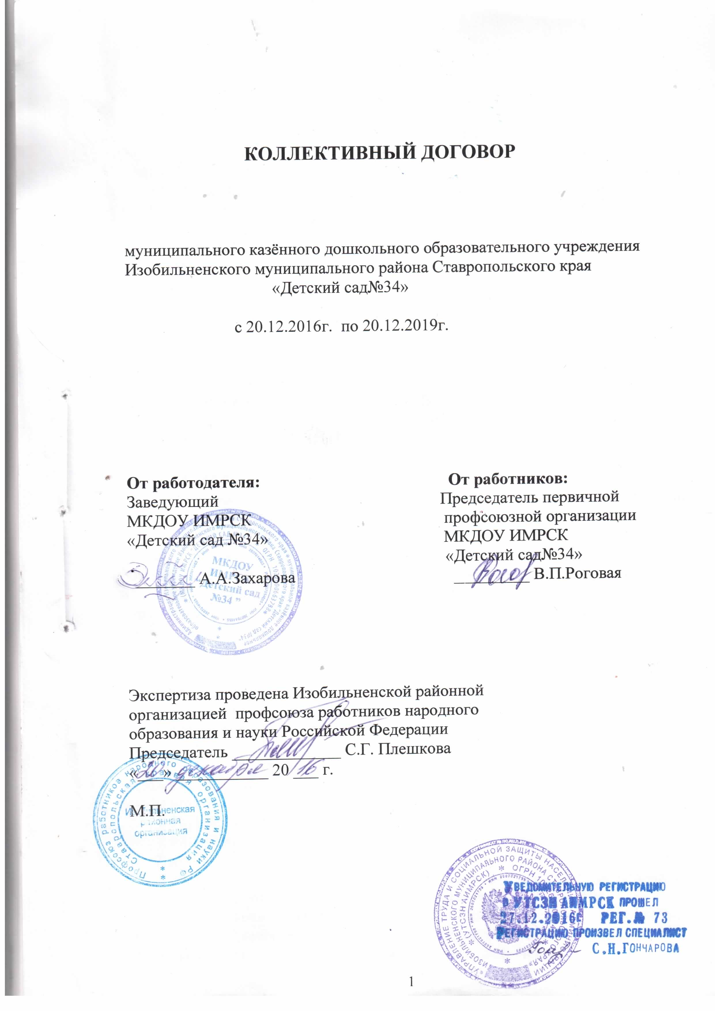

I. Общие положения
1.1 Настоящий коллективный договор (далее - КД) заключен между работодателем и работниками и является локальным нормативным актом, регулирующим трудовые и социальные отношения в муниципальном казённом дошкольном образовательном учреждении Изобильненского муниципального района Ставропольского края «Детский сад №34» (далее – МКДОУ ИМРСК «Детский сад №34»).
1.2. Основой для заключения коллективного договора являются:
- Трудовой Кодекс Российской Федерации (далее – ТК РФ);
- Федеральный закон «О профессиональных союзах, их правах и гарантиях деятельности»;
- Закон Ставропольского края «О некоторых вопросах социального партнерства в сфере труда" от 01.03.2007г., № 6-кз;
- Краевое трехстороннее соглашение между Правительством Ставропольского края, Федерацией профсоюзов Ставропольского края и региональным объединением работодателей Ставропольского края «Конгресс деловых кругов Ставрополья»;
- Отраслевое соглашение по организациям, находящимся в ведении министерства образования и молодежной политики Ставропольского края (далее - отраслевое соглашение);
- Отраслевое соглашение по организациям, находящимся в ведении отдела образования Изобильненского муниципального района Ставропольского края.
1.3. Коллективный договор заключен с целью определения взаимных обязательств работников и работодателя по защите социально-трудовых прав и профессиональных интересов работников общеобразовательного учреждения и установлению дополнительных социально-экономических, правовых и профессиональных гарантий, льгот и преимуществ для работников, а также по созданию более благоприятных условий труда по сравнению с действующим трудовым законодательством, включая соглашения.
  - Сторонами коллективного договора являются:
- работодатель, в лице его представителя – заведующего (далее –работодатель);
- работники учреждения, являющиеся членами Профсоюза работников народного образования и науки РФ, в лице их представителя первичной профсоюзной организации (далее – профком).
1.5. Действие настоящего коллективного договора распространяется на всех работников учреждения (в том числе – совместителей).
Работники, не являющиеся членами Профсоюза работников народного образования и науки РФ, имеют право уполномочить профком представлять их интересы во взаимоотношениях с работодателем (ст. 30 ТК РФ).
1.6. Первичная профсоюзная организация, в лице профкома, выступает в качестве единственного полномочного представителя работников учреждения при разработке и заключении коллективного договора, ведении переговоров по решению трудовых, профессиональных и социально-экономических вопросов, в том числе вопросов оплаты труда, размеров доплат и надбавок, форм и размеров материального поощрения, занятости, найма, увольнения, а также по вопросам социальной защищенности коллектива и отдельных работников.
1.7. Работодатель обязан ознакомить с текстом коллективного договора всех работников учреждения в течение 10 дней после его подписания, а также работников, вновь поступающих на работу до заключения трудового договора.
1.8. Коллективный договор сохраняет свое действие в случае изменения наименования учреждения, расторжения трудового договора с руководителем учреждения.
1.9. При реорганизации (слиянии, присоединении, разделении, выделении, преобразовании) учреждения коллективный договор сохраняет свое действие в течение всего срока реорганизации.
1.10. При смене формы собственности учреждения коллективный договор сохраняет свое действие в течение трех месяцев со дня перехода прав собственности.
1.11. При ликвидации учреждения коллективный договор сохраняет свое действие в течение всего срока проведения ликвидации.
1.12. В течение срока действия коллективного договора стороны вправе вносить в него дополнения и изменения только на основе взаимной договоренности и в порядке, установленном ТК РФ. Пересмотр обязательств настоящего коллективного договора не может приводить к снижению уровня социального и экономического положения работников учреждения.
1.13. В течение срока действия коллективного договора ни одна из сторон не вправе прекратить в одностороннем порядке выполнение принятых на себя обязательств.
1.14. Все спорные вопросы по толкованию и реализации положений настоящего коллективного договора решаются сторонами. В случаях, когда спор, связанный с применением коллективного договора, не был разрешен оперативно, он подлежит рассмотрению в соответствии с действующим законодательством РФ.
1.15. Перечень локальных нормативных актов, которые работодатель принимает по согласованию с профкомом:
1) правила внутреннего трудового распорядка;
2) положение об оплате труда работников;
3) положение о премировании работников;
4) положение о предоставлении материальной помощи;
5) соглашение по охране труда;
6) перечень профессий и должностей работников, имеющих право на обеспечение специальной одеждой, обувью и другими средствами индивидуальной защиты, а также моющими и обезвреживающими средствами;
7) перечень профессий и должностей работников, занятых на работах с вредными или опасными условиями труда, для предоставления им ежегодного дополнительного оплачиваемого отпуска;
8) перечень должностей работников с ненормированным рабочим днем для предоставления им ежегодного дополнительного оплачиваемого отпуска.
1.16. Настоящий договор вступает в силу с момента его подписания сторонами.
1.17. Стороны имеют право продлить действие коллективного договора на срок до трех лет.

II. Заключение, изменение и прекращение трудового договора.
2.1. Содержание трудового договора, порядок его заключения, изменения и расторжения определяются в соответствии с ТК РФ, другими законодательными и нормативными правовыми актами, Уставом учреждения и не могут ухудшать положение работников по сравнению с действующим законодательством РФ.
2.2. Трудовой договор заключается с работником в письменной форме в двух экземплярах, каждый из которых подписывается работодателем и работником. Один экземпляр трудового договора передается работнику, другой хранится у работодателя. Получение работником экземпляра трудового договора должно подтверждаться подписью работника на экземпляре трудового договора, хранящемся у работодателя.
Трудовой договор является основанием для издания приказа о приеме на работу. Содержание приказа работодателя должно соответствовать условиям заключенного трудового договора.
В соответствии с частью 1 ст.57 ТК РФ трудовой договор содержит полную информацию о сторонах трудового договора.
2.3. Формы трудовых договоров для различных категорий работников разрабатываются работодателем с учетом мнения профкома (приложение № 2).
2.4. В целях защиты персональных данных работников работодателем совместно с профкомом разрабатывается Положение о порядке работы с персональными данными работников (приложение № 3).
2.5. Трудовой договор с работником заключается на неопределенный срок или на определенный срок (срочный трудовой договор), но не более 5 лет. Для выполнения работы, которая носит постоянный характер, заключается трудовой договор на неопределенный срок.
Срочный трудовой договор может заключаться:

- на время исполнения обязанностей отсутствующего работника, за которым в соответствии с трудовым законодательством и иными нормативными правовыми актами, содержащими нормы трудового права, коллективным договором, соглашениями, локальными нормативными актами, трудовым договором сохраняется место работы;

- на время выполнения временных (до двух месяцев) работ;

- для выполнения сезонных работ, когда в силу природных условий работа может производиться только в течение определенного периода (сезона);

- для выполнения работ, непосредственно связанных со стажировкой и с профессиональным обучением работника;

- с лицами, направленными органами службы занятости населения на работы временного характера и общественные работы и в других случаях, предусмотренных Трудовым кодексом и иными федеральными законами.

По соглашению сторон срочный трудовой договор может заключаться:

- с поступающими на работу пенсионерами по возрасту, а также с лицами, которым по состоянию здоровья в соответствии с медицинским заключением, выданным в порядке, установленном федеральными законами и иными нормативными правовыми актами Российской Федерации, разрешена работа исключительно временного характера;

- с лицами, обучающимися по очной форме обучения;

- с лицами, поступающими на работу по совместительству;
- в других случаях, предусмотренных ТК РФ или иными федеральными законами.
2.6. При приеме на работу может устанавливаться испытание, срок которого не может превышать - 3 месяцев.
2.7. Руководитель ставит в известность Профком о своем решении расторгнуть трудовой договор с работником до истечения срока испытания не менее чем за три календарных дня до предполагаемого увольнения.
Испытание при приеме на работу не устанавливается для:

- лиц, избранных по конкурсу на замещение соответствующей должности, проведенному в порядке, установленном трудовым законодательством и иными нормативными правовыми актами, содержащими нормы трудового права;

- беременных женщин и женщин, имеющих детей в возрасте до полутора лет;

- лиц, не достигших возраста восемнадцати лет;

- лиц, окончивших имеющие государственную аккредитацию образовательные учреждения начального, среднего и высшего профессионального образования и впервые поступающих на работу по полученной специальности в течение одного года со дня окончания образовательного учреждения;

- лиц, приглашенных на работу в порядке перевода от другого работодателя по согласованию между работодателями;

- лиц, заключающих трудовой договор на срок до двух месяцев.
Кроме того, испытание при приеме на работу не устанавливается для:
- многодетных матерей (отцов);
- бывших работников учреждения, уволенных по сокращению численности или штата в течение двух лет после увольнения и др.
2.8. В трудовом договоре оговариваются обязательные условия, предусмотренные ст.57 ТК РФ, в том числе объем учебной нагрузки, льготы и компенсации и др.
Условия трудового договора могут быть изменены только по соглашению сторон и в письменной форме.
2.9. Об изменении обязательных условий трудового договора работник должен быть уведомлен работодателем в письменной форме не позднее, чем за 2 месяца (ст.74, 162 ТК РФ).
Если работник не согласен с продолжением работы в новых условиях, работодатель обязан в письменной форме предложить ему иную имеющуюся в учреждении работу, соответствующую его квалификации и состоянию здоровья.
2.10. Работодатель обязан до заключения трудового договора с работником ознакомить его под роспись с Уставом учреждения, Правилами внутреннего трудового распорядка, коллективным договором и иными локальными нормативными актами, действующими в учреждении.
2.11. Условия трудового договора, снижающие уровень прав и гарантий работника, установленные трудовым законодательством, Отраслевыми соглашениями, настоящим коллективным договором являются недействительными и не могут применяться.
2.12. Работодатель не привлекает работника к выполнению работы, не обусловленной трудовым договором.
2.13. С письменного согласия работника при условии установления дополнительной оплаты могут быть расширены его трудовые функции без изменения трудового договора (ст.60.2 ТК РФ).
2.14. Прекращение трудового договора с работником может производиться только по основаниям, предусмотренным федеральным законодательством (ст. 77 ТК РФ).
2.15. В случае прекращения трудового договора на основании п.7 ч.1 ст. 77 ТК РФ (отказ от продолжения работы в связи с изменением определенных сторонами условий трудового договора) работнику выплачивается выходное пособие в размере не менее среднего месячного заработка.
2.16. Расторжение трудового договора по пункту 11 статьи 77 ТК РФ, в связи с отсутствием соответствующего документа об образовании (ст. 84 ТК РФ), не применяется в отношении работников, заключивших трудовой договор до 01.02.2002 года.

III. Оплата и нормирование труда
3.1. При регулировании вопросов оплаты труда работодатель и профком исходят из того, что система оплаты труда работников учреждения устанавливаются с учетом:
- единых рекомендаций по установлению на федеральном, региональном, местном уровнях систем оплаты труда работников государственных и муниципальных учреждений, ежегодно разрабатываемых Российской трехсторонней комиссией по регулированию социально-трудовых отношений;
- обеспечения зависимости заработной платы каждого работника от его квалификации, сложности выполняемой работы, количества и качества затраченного труда без ограничения ее максимальным размером;
- обеспечения работодателем равной оплаты за труд равной ценности, а также недопущения какой бы то ни было дискриминации – различий, исключений и предпочтений, не связанных с деловыми качествами работников;
- существенной дифференциации в размерах оплаты труда педагогических работников, имеющих квалификационные категории, установленные по результатам аттестации;
- направления бюджетных ассигнований, предусматриваемых краевым и муниципальным бюджетом на увеличение фонда оплаты труда работников учреждения, преимущественно на увеличение базовой части фонда оплаты труда, размеров окладов (должностных окладов, ставок заработной платы) работников;
- обеспечения повышения уровня реального содержания заработной платы работников учреждения и других гарантий по оплате труда, предусмотренных трудовым законодательством и иными нормативными правовыми актами, содержащими нормы трудового права; размеров выплат за выполнение сверхурочных работ, работу в выходные и нерабочие праздничные дни, выполнение работ в других условиях, отклоняющихся от нормальных, но не ниже размеров, установленных трудовым законодательством и иными правовыми актами, содержащими нормы трудового права;
- создания условий для оплаты труда работников в зависимости от их личного участия в эффективном функционировании организации;
- типовых норм труда для однородных работ (межотраслевые, отраслевые и иные нормы труда, включая нормы часов педагогической работы за ставку заработной платы, нормы времени, утверждаемые в порядке, установленном Правительством Российской Федерации);
- определения размеров выплат стимулирующего характера, в том числе размеров премий, на основе формализованных критериев определения достижимых результатов работы, измеряемых качественными и количественными показателями, для всех категорий работников учреждения;
- согласования с профкомом.
3.2. При разработке и утверждении в учреждении показателей и критериев эффективности работы в целях осуществления стимулирования качественного труда работников учитываются следующие основные принципы:
размер вознаграждения работника должен определяться на основе объективной оценки результатов его труда;
работник должен знать, какое вознаграждение он получит в зависимости от результатов своего труда;
вознаграждение должно быть адекватно трудовому вкладу каждого работника в результат деятельности всего учреждения, его опыту и уровню квалификации;
вознаграждение должно следовать за достижением результата;
правила определения вознаграждения, должны быть понятны каждому работнику;
принятие решений о выплатах и их размерах должно осуществляться по согласованию с профкомом.
3.3. Фонд оплаты труда учреждения формируется работодателем на календарный год, исходя из лимитов бюджетных обязательств, краевого и муниципального бюджета.
3.4.Заработная плата работников исчисляется в соответствии с Положением об оплате труда работников МКДОУ ИМРСК «Детский сад № 34» (Приложение № 4) и включает в себя:
- ставки заработной платы, должностные оклады;
- выплаты компенсационного характера;
- выплаты стимулирующего характера.
3.5. Заработная плата выплачивается работникам не реже чем каждые две недели. Днями выплаты заработной платы являются: 12 и 27 числа текущего месяца.
Размер заработной платы за первую половину месяца устанавливается не ниже половины причитающейся работнику ставки заработной платы (оклада), исходя из фактически отработанного времени.
По заявлению работника может быть установлен иной размер аванса, но не более 50% заработной платы за фактически отработанное время.
Выплата заработной платы производится перечислением по письменному заявлению работника на расчетный счет в банке.
При выплате заработной платы работнику вручается расчётный листок, с указанием составных частей заработной платы, причитающейся ему за соответствующий период, размеров и оснований произведенных удержаний, а также об общей денежной сумме, подлежащей выплате.
3.6. В случае задержки выплаты заработной платы на срок более 15 дней или выплаты заработной платы не в полном объёме, работник имеет право, приостановить работу на весь период до выплаты задержанной суммы, известив об этом работодателя в письменной форме. При этом он не может быть подвергнут дисциплинарному взысканию (ст. 4 ТК РФ).
3.7. Работодатель обязан возместить работнику, вынужденно приостановившему работу в связи с задержкой выплаты заработной платы на срок более 15 дней, не полученный им средний заработок за весь период её задержки, включая период приостановления им исполнения трудовых обязанностей.
3.8. При нарушении установленного срока выплаты заработной платы, оплаты отпуска, выплат при увольнении и иных выплат, причитающихся работнику, в том числе в случае приостановки работы, работодатель производит их выплату с уплатой процентов (денежной компенсации) в размере не ниже 1/150 ставки рефинансирования Центрального Банка РФ.
3.9. Изменение оплаты труда производится:
- при получении образования или восстановлении документов об образовании - со дня представления соответствующего документа;
- при присвоении квалификационной категории - со дня вынесения решения аттестационной комиссией;
- при присвоении почетного звания - со дня присвоения;
При наступлении у работника права на изменение размеров оплаты труда в период пребывания его в ежегодном или другом отпуске, а также в период его временной нетрудоспособности выплата заработной платы (исходя из более высокого размера) производится со дня окончания отпуска или временной нетрудоспособности.
3.10. За наличие ученой степени, почетного звания, ведомственного почетного звания (нагрудного знака) педагогическим работникам устанавливается выплата стимулирующего характера:
имеющим почетное звание «народный» – в размере 30 процентов, «заслуженный» – 20 процентов установленной ставки заработной платы по основной должности, награжденным ведомственным почетным званием (нагрудным знаком), ведомственной почетной грамотой – в размере 15 процентов установленного должностного оклада, ставки заработной платы по основной должности.
При наличии у работника двух и более почетных званий и (или) нагрудных знаков доплата производится по одному из оснований.
3.11. Оплата труда работников, занятых на работах с вредными и (или) опасными условиями труда, устанавливается в повышенном размере по сравнению с тарифными ставками, окладами (должностными окладами), установленными для различных видов работ с нормальными условиями оплаты труда, но не ниже размеров, установленных трудовым законодательством и иными нормативными актами, содержащими нормы трудового права.
Работодатель с учетом мнения выборного органа первичной профсоюзной организации в порядке, предусмотренном статьей 372 ТК РФ для принятия нормативных актов устанавливает конкретные размеры доплат.
При проведении специальной оценки условий труда в целях реализации Федерального закона от 28 декабря 2013 года № 426 – ФЗ «О специальной оценке условий труда», Федерального закона от 28 декабря 2013 года № 421 – ФЗ «О внесении изменений в отдельные законодательные акты Российской Федерации в связи с принятием Федерального закона «О специальной оценке условий труда» ( далее - Федеральный закон от 28 декабря 2013 года № 426 – ФЗ) работникам, условия труда которых отнесены к вредным и (или) опасным по результатам специальной оценки условий труда, предоставляются гарантии и компенсации в размере и на условиях, предусмотренных статьями 92, 117, и 147 Трудового кодекса Российской Федерации.
До проведения специальной оценки условий труда работодатель сохраняет:
выплаты работникам, занятым на работах, предусмотренных Перечнями работ с опасными (особо опасными), вредными (особо вредными) и тяжелыми (особо тяжелыми) условиями труда, на которых устанавливаются доплаты до 12 процентов или до 24 процентов, утвержденными приказом Гособразования СССР от 20 августа 1990 г. № 579, или аналогичными Перечнями, утвержденными приказом Министерства науки, высшей школы и технической политики Российской Федерации от 7 октября 1992 г. № 611;
гарантии и компенсации (продолжительность рабочего времени – не более 36 часов в неделю; ежегодный дополнительный оплачиваемый отпуск не менее 7 календарных дней; повышенная оплата труда не менее 4 процентов тарифной ставки (оклада), предусмотренной для различных видов работ с нормальными условиями труда) работникам, занятым на работах с вредными и (или) опасными условиями труда, установленные в соответствии с порядком, действовавшим до дня вступления в силу Федерального закона от 28 декабря 2013 года №426-ФЗ.
3.12. Планирование фонда оплаты труда по фонду стимулирующих выплат производится пропорционально доле базового фонда оплаты труда категорий работников, включенных в штатное расписание и тарификационный список.
3.13. Фонд стимулирующих выплат за выполнение показателей качества образовательных услуг педагогическим работникам учреждения планируется отдельно (с учетом дополнительно выделенных средств). Расчет стоимости одного балла также осуществляется отдельно для педагогических работников и для остальных категорий работников.
3.14. Для определения оценки эффективности, результативности и качества работы работников в учреждении создаётся комиссия в составе представителей работодателя и профкома. Состав комиссии утверждается приказом руководителя учреждения. Заседания комиссии проводить в соответствии с положением или регламентом работы комиссии.
3.15. Экономия средств фонда оплаты труда направляется на премирование, оказание материальной помощи работникам в случаях:
- смерти самого работника, близких родственников;
- необходимости компенсации дорогостоящих видов лечебно-диагностической помощи, не предусмотренной базовой программой обязательного медицинского страхования и бюджетом здравоохранения, на основании действующих постановлений Правительства РФ;
- возникновения чрезвычайных ситуаций и стихийных бедствий (пожар, наводнение, кражи и т.д.);
- иных случаях, что фиксируется в Положении о премировании и материальной помощи учреждения (Приложение № 5).
3.16. При замещении отсутствующих работников оплата труда осуществляется с учетом уровня квалификации замещающего работника.
3.17. В период отмены учебных занятий для воспитанников по санитарно-эпидемиологическим, климатическим и другим основаниям, являющимся рабочим временем для педагогических и других работников учреждения, за ними сохраняется заработная плата в установленном порядке.
3.18. Работнику, отработавшему норму рабочего времени и выполнившему норму труда (трудовые обязанности), выплачивается заработная плата в размере не ниже МРОТ.
3.19. Работникам, заработная плата которых меньше минимального размера оплаты труда, доплата производится до минимального размера оплаты труда (МРОТ) по основной работе без учета выплат стимулирующего характера, а также доплат за выполнение им дополнительной работы, порученной работнику с его письменного согласия приказом руководителя.
3.20. Оплата труда работников в ночное время с 22 часов до 6 часов производится в повышенном размере, но не ниже 35% часовой ставки заработной платы (части оклада (должностного оклада), рассчитанного за час работы) за каждый час работы.
3.21. При замещении отсутствующих работников оплата труда осуществляется с учетом уровня квалификации замещающего работника.
3.22. В целях повышения социального статуса работников, престижа педагогической профессии и мотивации труда работодатель ежегодно осуществляет увеличение ФОТ работников на величину фактической инфляции за предыдущий период в соответствии с федеральными, краевыми и муниципальными нормативными актами.
3.23. Специалистам за работу в учреждении, расположенном в сельской местности, осуществляется компенсационная выплата в размере 25% ставки заработной платы.

IV. Рабочее время и время отдыха
4.1. Стороны при регулировании вопросов рабочего времени и времени отдыха исходят из того, что:
Продолжительность рабочего времени и времени отдыха работников учреждения определяется законодательством РФ в зависимости от наименования должности, условий труда и других факторов; Правилами внутреннего трудового распорядка образовательного учреждения (ст.91 ТК РФ), графиком сменности, утвержденным работодателем с учетом мнения профкома; условиями трудового договора, должностными инструкциями работников, Уставом учреждения.
Конкретная продолжительность рабочего времени педагогических работников устанавливается с учетом норм часов педагогической работы за ставку заработной платы, объема нагрузки, выполнения дополнительных обязанностей и предусматривается трудовыми договорами, дополнительными соглашениями.
Для работников из числа административно-хозяйственного, учебно-вспомогательного и обслуживающего персонала устанавливается продолжительность рабочего времени, не превышающая 35 для женщин и 40 часов для мужчин в неделю.
Для педагогических работников учреждения устанавливается сокращенная продолжительность рабочего времени – не более 36 часов в неделю. (ст.333 ТК РФ).
4.2. Неполное рабочее время – неполный рабочий день или неполная рабочая неделя устанавливаются в следующих случаях:
- по соглашению между работником и работодателем;
- по просьбе беременной женщины, одного из родителей (опекуна, попечителя, законного представителя), имеющего ребенка в возрасте до 14 лет (ребенка-инвалида до 18 лет), а также лица, осуществляющего уход за больным членом семьи в соответствии с медицинским заключением.
4.3. Работникам с ненормированным рабочим днем устанавливается дополнительный отпуск. Перечень должностей с ненормированным рабочим днем и продолжительность дополнительного отпуска в Приложении № 6.
4.4. Работникам предоставляется дополнительный отпуск с сохранением заработной платы в следующих случаях (ч.2 ст.116 ТК РФ):
- при рождении ребенка в семье - 1 календарный день;
- в связи с переездом на новое место жительства – 2 календарных дня;
- для проводов детей в армию - 2 календарных дня;
- бракосочетание работника (бракосочетание детей работника) - 3 календарных дня;
- в связи со смертью близких родственников - 3 календарных дня;
4.5. Работникам учреждения, в котором имеются подразделения с неустранимым неблагоприятным воздействием на здоровье человека вредных физических, химических, биологических и иных факторов, предоставляются ежегодные дополнительные оплачиваемые отпуска. До утверждения Правительством РФ в порядке, установленном статьей 117 ТК РФ перечней таких работ, применяется Список производств, цехов, профессий и должностей с вредными условиями труда, работа в которых даёт право на дополнительный отпуск и сокращенный рабочий день, утвержденный постановлением Госкомтруда СССР и Президиума ВЦСПС от 25 октября 1974 г. № 298/П – 22 «Об утверждении списка производств, цехов, профессий и должностей с вредными условиями труда, работа в которых даёт право на дополнительный отпуск и сокращенный рабочий день» (с последующими изменениями и дополнениями):
- машинисту по стирке белья – 7 дней;
- повару, работающему у плиты – 7 дней (раздел 43 «Общие профессии всех отраслей народного хозяйства» Списка производств, цехов, профессий с вредными условиями труда, работа в которых дает право на дополнительный отпуск и сокращенный рабочий день, утвержденный постановлением ГКТ СССР и ВЦСПС от 25.10.74г. №298/П-22).
4.6. При выявлении по результатам специальной оценки условий труда мест с тяжелыми, вредными и (или) опасными и иными особыми условиями труда, не предусмотренных указанными Перечнями, а также Списком производств, цехов, профессий и должностей с вредными условиями труда, работа в которых дает право на дополнительный отпуск и сокращенный рабочий день, работникам устанавливаются следующие компенсации:
сокращенная продолжительность рабочего времени - не более 35 часов в неделю в соответствии со статьей 92 Трудового кодекса Российской Федерации;
ежегодный дополнительный оплачиваемый отпуск - не менее 7 календарных дней;
повышение оплаты труда - не менее 4% ставки (оклада), установленной для различных видов работ с нормальными условиями труда.
4.7. Сверхурочные работы производятся в исключительных случаях, только при наличии приказа руководителя (лица, уполномоченного руководителем) и письменного согласия работника, а также с учетом дополнительных условий, установленных в отношении отдельных категорий работников, и ограничений, установленных статьей 99 ТК РФ.
Привлечение работников к сверхурочной работе в остальных случаях помимо их письменного согласия допускается с учетом мнения профкома.
Сверхурочная работа оплачивается за первые два часа работы не менее, чем в полуторном размере, за последующие часы – не менее, чем в двойном размере.
По желанию работника сверхурочная работа может компенсироваться предоставлением дополнительного времени отдыха, но не менее времени, отработанного сверхурочно.
4.8. Педагогическим работникам организации, осуществляющей образовательную деятельность не реже чем через каждые 10 лет непрерывной преподавательской работы предоставляется длительный отпуск сроком до одного года, порядок и условия, предоставления которого определяются в порядке, установленном федеральным органом исполнительной власти, осуществляющим функции по выработке государственной политики и нормативно-правовому регулированию в сфере образования.
4.9. Учебная нагрузка педагогическим работникам, находящимся к началу учебного года в отпуске по уходу за ребенком до достижения им возраста трех лет либо ином отпуске, устанавливается при распределении ее на очередной учебный год на общих основаниях, а затем передается для выполнения другим педагогом на период нахождения указанных работников в соответствующих отпусках.
4.10. Предоставление ежегодных основного и дополнительных оплачиваемых отпусков осуществляется, в соответствии с графиком отпусков, утверждаемым работодателем с учетом мнения профкома не позднее чем за две недели до наступления календарного года в порядке, установленном статьей 372 Трудового кодекса Российской Федерации для принятия локальных нормативных актов.
4.11.Изменение графика отпусков работодателем может осуществляться с согласия работника и профкома.
4.12. Отзыв работника из отпуска осуществляется по письменному распоряжению работодателя только с согласия работника. При этом денежные суммы, приходящиеся на дни неиспользованного отпуска, направляются на выплату текущей заработной платы за время работы, а при предоставлении дней отпуска в другое время средний заработок для их оплаты определяется в установленном порядке. По соглашению сторон трудового договора денежные суммы, приходящиеся на часть неиспользованного отпуска, превышающую 28 календарных дней, могут быть предоставлены в виде компенсации за неиспользованный отпуск.
4.13.Оплата отпуска производится не позднее, чем за три дня до его начала.
Ежегодный отпуск должен быть перенесен на другой срок по соглашению между работником и работодателем в случаях, предусмотренных законодательством, в том числе, если работнику своевременно не была произведена оплата за время этого отпуска либо работник был предупрежден о времени начала отпуска позднее, чем за две недели до его начала. При переносе отпуска по указанным причинам, преимущественное право остается за работником в выборе новой даты начала отпуска.
4.14. При предоставлении ежегодного отпуска педагогическим работникам за первый год работы, в том числе до истечения шести месяцев работы, его продолжительность должна соответствовать установленной для этих должностей продолжительности и оплачиваться в полном размере.
4.15. При увольнении работника выплачивается компенсация за неиспользованный отпуск пропорционально отработанному времени. Работнику, проработавшему 11 месяцев, выплачивается компенсация за полный рабочий год.

V. Социальные гарантии, льготы и компенсации
5.1. Стороны договорились осуществлять меры по реализации и расширению льгот и гарантий работников образовательного учреждения.
5.2. Работникам учреждения предоставляются гарантии и компенсации в порядке, установленном законодательством РФ (ст.164-188 ТК РФ).
При предоставлении гарантий и компенсаций соответствующие выплаты производятся за счет средств работодателя.
5.3. Работодатель несет материальную ответственность за вред, причиненный здоровью работника увечьем, профессиональным заболеванием либо иным повреждением здоровья, связанным с исполнением трудовых обязанностей.
5.4. Работникам, получающим второе образование соответствующего уровня в рамках прохождения подготовки и дополнительного профессионального образования при обучения вторым профессиям, предоставляются гарантии и компенсации, аналогичные предусмотренным законодательством РФ для работников, получающих образование соответствующего уровня впервые, при заключении с работодателем договора.
5.5. При проведении аттестации педагогических и руководящих работников учреждения, соблюдаются следующие условия:
5.6.1. Оплата труда педагогических и руководящих работников учреждения, установленная по ставке заработной платы (должностному окладу) в соответствии с присвоенной квалификационной категорией, действует с момента принятия решения аттестационной комиссией.
5.6.2. В целях материальной поддержки педагогических работников, у которых срок действия квалификационной категории истек (истекает) в период:
- длительной временной нетрудоспособности;
- нахождения в отпуске по беременности и родам, по уходу за ребенком до достижения им возраста трех лет;
- нахождения в длительном отпуске сроком до одного года, предоставляемом после 10 лет непрерывной педагогической работы в соответствии со ст. 335 ТК РФ;
- иных периодов, препятствующих реализации права работников на аттестацию;
Сохранить оплату труда с учетом имеющейся квалификационной категории на период подготовки к аттестации и ее прохождения, но не более чем на один год после выхода на работу.
5.6.3. Аттестации не подлежат:
- педагогические работники, проработавшие в занимаемой должности менее двух лет;
- беременные женщины;
- женщины, находящиеся в отпуске по беременности и родам;
- педагогические работники, находящиеся в отпуске по уходу за ребенком до достижения им возраста трех лет;
- педагогические работники, находящиеся в длительном отпуске сроком до одного года.
Аттестация указанных работников возможна не ранее чем через два года после их выхода из указанных отпусков.
5.6.4. В течение срока действия второй квалификационной категории педагогические работники не подлежат аттестации, проводимой с целью подтверждения соответствия занимаемой должности.
5.7. В целях защиты прав педагогического работника при подтверждении соответствия занимаемой должности в состав аттестационной комиссии в обязательном порядке включается председатель первичной профсоюзной организации.
5.8. По письменному заявлению работника в случаях его временной нетрудоспособности в период прохождения им аттестации, нахождения в командировке или другим уважительным причинам продолжительность его аттестации продлевается.
5.9. В случае истечения срока действия квалификационной категории работников, которым до пенсии по возрасту осталось не более двух лет, по письменному заявлению допускается сохранение квалификационных категорий до достижения работниками пенсионного возраста.
5.10. С целью создания заинтересованности педагогических работников в выполнении педагогической работы по иной должности, по которой не установлена квалификационная категория, для них устанавливаются условия оплаты труда с учетом имеющейся квалификационной категории, если по выполняемой работе совпадают профили работы (деятельности).
5.11. Педагогическому работнику имеющему (имевшему) высшую квалификационную категорию по одной из должностей, не может быть отказано в прохождении аттестации на высшую квалификационную категорию по другой должности, в том числе в случае, если на высшую квалификационную категорию педагогический работник претендует впервые, не имея первой квалификационной категории.
Педагогическому работнику не может быть отказано в прохождении аттестации по причине истечения срока действия квалификационной категории (первой или высшей) на день подачи заявления, в том числе истечения срока действия первой квалификационной категории при подаче заявления о прохождении аттестации в целях установления высшей квалификационной категории.
5.12. Педагогическим работникам организации предоставляется право на денежную компенсацию в размере 100 процентов фактически произведенных расходов на оплату жилого помещения, отопления и освещения.
За педагогическими работниками организации перешедшими на пенсию и проработавшими в этих организациях не менее 10 лет, сохраняется право на денежную компенсацию в размере 100 процентов фактически произведенных расходов на оплату жилого помещения, отопления и освещения.
5.13. Дополнительное профессиональное образование педагогических работников осуществляется 1 раз в 3 года за счет средств учреждения.

VI. Охрана труда и здоровья
6.1. Для реализации права работников на здоровые и безопасные условия труда, внедрение современных средств безопасности труда, предупреждающих производственный травматизм и возникновение профессиональных заболеваний ежегодно заключается Соглашение по охране труда (Приложение № 7,8).
6.2. Работодатель обеспечивает:
- выделение средства на выполнение мероприятий по охране труда, в том числе на обучение работников безопасным приёмам работ, оценку условий труда по условиям труда из всех источников финансирования в размере не менее 2% от фонда оплаты труда и не менее 0,7% от суммы эксплуатационных расходов на содержание учреждения. Конкретный размер средств на указанные цели уточняется в Соглашении об охране труда;
- создание комиссии по охране труда, в которую на паритетной основе входят представители работодателя и профкома (ст. 218 ТК РФ).
- возврат части страховых взносов (до 20%) на предупредительные меры по сокращению производственного травматизма, в том числе для проведения аккредитованной организацией аттестации рабочих мест по условиям труда и приобретения работникам, занятым на работах с вредными и опасными условиями труда, сертифицированной спецодежды, специальной обуви и других средств индивидуальной защиты;
-привлечение представителей профкома к участию в комиссиях по приёмке образовательного учреждения к новому учебному году;
- проведение с работниками обучения и инструктажей по охране труда, сохранности жизни и здоровья, безопасным методам и приемам выполнения работ, оказанию первой помощи пострадавшим;
- нормативными и справочными материалами по охране труда, правилами, инструкциями, журналами инструктажа и другими материалами за счет средств учреждения;
- работников специальной одеждой, обувью и другими средствами индивидуальной защиты, а также моющими и обезвреживающими средствами в соответствии с отраслевыми нормами и утвержденными перечнями профессий и должностей;
- приобретение, хранение, стирку, сушку, дезинфекцию и ремонт средств индивидуальной защиты, спецодежды и обуви за счет средств образовательного учреждения (ст.221 ТК РФ).
- своевременное отчисление средств на обязательное социальное страхование работников учреждения в соответствии с требованиями федерального законодательства;
- сохранение места работы (должность) и среднего заработка за работниками учреждения на время приостановления работ органами государственного надзора и контроля за соблюдением трудового законодательства вследствие нарушения требований охраны труда не по вине работника (ст.220 ТК РФ).
- гарантии и льготы работникам, занятым на тяжелых работах и работах с вредными и (или) опасными условиями труда;
- проведение специальной оценки условий труда согласно приказа Минтруда России от 24 января 2014 года № 33н "Об утверждении Методики проведения специальной оценки условий труда, Классификатора вредных и (или) опасных производственных факторов, формы отчета о проведении специальной оценки условий труда и инструкции по ее заполнению";
- прохождение бесплатных обязательных предварительных и периодических медицинских осмотров (обследований) работников, а также внеочередных медицинских осмотров (обследований) работников по их просьбам в соответствии с медицинским заключением с сохранением за ними места работы (должности) и среднего заработка;
- доставку работников, заболевших на рабочем месте, в медицинскую организацию в случае необходимости оказания им неотложной медицинской помощи.
6.3. Работодатель разрабатывает и утверждает по согласованию с профкомом инструкции по охране труда рабочих мест (ст.212 ТК РФ). Обеспечивает соблюдение работниками требований, правил и инструкций по охране труда.
6.4. Работодатель совместно с профкомом осуществляет контроль за состоянием условий и охраны труда, выполнением Соглашения по охране труда.
Представляет в профком письменный отчет об исполнении Соглашения по охране труда за истекший год, в котором содержатся: перечень выполненных работ и объем средств, израсходованных на выполнение каждого пункта.
6.5. Работодатель оказывает содействие техническим инспекторам труда Профсоюза работников народного образования и науки РФ, членам комиссий по охране труда, уполномоченным по охране труда в проведении контроля за состоянием охраны труда в учреждении. В случае выявления нарушения прав работников на здоровые и безопасные условия труда принимает меры к их устранению.
6.6. В случае отказа работника от работы при возникновении опасности для его жизни и здоровья вследствие не выполнения нормативных требований по охране труда, ему предоставляется другая работа на время устранения такой опасности, либо производится оплата возникшего по этой причине простоя в размере среднего заработка.
6.7. Профком:
-осуществляет общественный контроль по защите прав членов Профсоюза учреждения на охрану труда;
-инициирует создание в учреждении комиссии по охране труда, организацию ее эффективной работы;
-участвует в рассмотрении трудовых споров, связанных с нарушением законодательства по охране труда;
-оказывает консультативную помощь членам Профсоюза по вопросам охраны труда;
-принимает участие в расследовании тяжелых, групповых и несчастных случаев со смертельным исходом;
-организовывает проведение физкультурно-оздоровительных мероприятий для работников образовательного учреждения и членов их семей.

VII. Высвобождение работников и содействие их занятости.
7.1. С целью достижения социального эффекта в области занятости работников учреждения стороны договорились:
обеспечивать необходимые условия для профессионального обучения и переподготовки работников;
оказывать помощь молодым педагогам в профессиональной и социальной адаптации;
содействовать участию педагогических работников учреждения в конкурсах профессионального мастерства;
совместно обеспечивать выполнение работодателем требований о своевременном, не менее чем за три месяца и в полном объеме, предоставлении органам службы занятости информации о возможных массовых увольнениях работников в связи с сокращением численности или штата, а также в случае ликвидации учреждения.
Увольнение считается массовым в следующих случаях:
- ликвидации учреждения;
- сокращения численности или штата работников учреждения в количестве:
10 работников и более в течение 30 дней;
10% работников и более в течение 60 календарных дней.
7.2. Преимущественное право на оставление на работе при сокращении численности или штата при равной производительности труда и квалификации помимо лиц, указанных в ст.179 ТК РФ имеют также:
- лица, проработавшие в учреждении свыше 10 лет,
- работники, которым до наступления права на получение пенсии (по любым основаниям) осталось менее трех лет;
- одинокие матери и отцы, имеющие детей в возрасте до 16 лет;
- не освобожденный, председатель первичной профсоюзной организации;
- молодые специалисты, имеющие трудовой стаж менее одного года;
7.3. Высвобождаемым работникам предоставляются гарантии и компенсации, предусмотренные действующим законодательством при сокращении численности или штата (ст.178, 180 ТК РФ).
7.4. При появлении новых рабочих мест в учреждении работодатель обеспечивает приоритет в приеме на работу работников, добросовестно работавших, но ранее уволенных в связи с сокращением численности или штата.
7.5. Работодатель обязуется уведомлять профком в письменной форме о сокращении численности или штата работников не позднее, чем за два месяца до его начала, а в случаях, которые могут повлечь массовое высвобождение, не позднее, чем за три месяца до его начала (ст.82 ТК РФ).
Уведомление должно содержать проекты приказов о сокращении численности или штатов, планы-графики высвобождения работников с разбивкой по месяцам, список сокращаемых должностей и работников, перечень вакансий, предполагаемые варианты трудоустройства.
В случае массового высвобождения работников уведомление должно содержать социально-экономическое обоснование.
7.6. Работникам, получившим уведомление об увольнении по п.1 и п.2 ст. 81 ТК РФ, предоставлять свободное от работы время не менее 2 часов в неделю для самостоятельного поиска новой работы с сохранением заработной платы.
7.7. Работодатель обязуется:
обеспечивать полную занятость работника в соответствии с его должностью, профессией, квалификацией. В случае временного отсутствия работы по профессии или соответствующей квалификации работодатель обязуется предоставлять работнику другую подходящую работу при наличии
- проводить с профкомом консультации по проблемам занятости высвобождаемых работников, возможности предоставления им социальных гарантий в зависимости от стажа работы в данной организации, источников их финансирования;
- обеспечивать гарантии и компенсации высвобождаемым работникам;
- эффективно использовать кадровые ресурсы.

VIII. Гарантии профсоюзной деятельности
8.1. Права и гарантии деятельности профсоюзных органов устанавливаются ТК РФ, Федеральным законом от 12.01.1996г. №10-ФЗ «О профессиональных союзах, их правах и гарантиях деятельности», Уставом Профсоюза работников народного образования и науки Российской Федерации.
Права и гарантии деятельности профсоюзных органов реализуются с учетом Генерального соглашения между общероссийскими объединениями профсоюзов, общероссийскими объединениями работодателей и Правительством России; Соглашения между Правительством Ставропольского края, Федерацией профсоюзов Ставропольского края и Конгрессом деловых кругов Ставрополья; Отраслевого соглашения по учреждениям образования Ставропольского края; Отраслевого соглашения по учреждениям образования Изобильненского муниципального района, Устава учреждения; настоящего коллективного договора.
8.2. Стороны договорились о том, что:
Работа на выборной должности председателя первичной профсоюзной организации и в составе выборного профсоюзного органа признается значимой для деятельности учреждения и принимается во внимание при поощрении работников, их аттестации.
Не допускается ограничение гарантированных законом социально-трудовых и иных прав и свобод, принуждение, увольнение или иная форма воздействия в отношении любого работника учреждения в связи с его членством в Профсоюзе или его профсоюзной деятельностью.
Стороны совместно принимают решение о присвоении почетных званий и награждении ведомственными знаками отличия выборных профсоюзных работников.
8.3. Работодатель обеспечивает ежемесячное бесплатное перечисление на счет первичной профсоюзной организации членских профсоюзных взносов из заработной платы работников, являющихся членами Профсоюза. Перечисление средств производится в полном объеме и одновременно с выдачей банком средств на заработную плату.
8.4. В случае если работник, не состоящий в Профсоюзе, уполномочил профком представлять его интересы во взаимоотношениях с работодателем (ст. ст. 30, 31 ТК РФ), руководитель обеспечивает по письменному заявлению работника ежемесячное перечисление на счет профкома денежных средств из заработной платы работника в размере 1 процента (ч.6 ст.377 ТК РФ).
8.5. Взаимодействие работодателя с профкомом осуществляется посредством:
- учета мотивированного мнения профкома (порядок установлен статьёй 372, 373 ТК РФ);
- согласования, представляющего собой принятие решения руководителем учреждения только после проведения взаимных консультаций, в результате которых решением профкома выражено и доведено до сведения всех работников учреждения его официальное мнение. В случае, если мнение профкома не совпадает с предполагаемым решением руководителя, вопрос выносится на общее собрание, решение которого, принятое большинством голосов, является окончательным и обязательным для сторон.
8.6. Представители профсоюзной организации включаются в состав общего собрания работников учреждения, аттестации педагогических работников, специальной оценки условий труда, охране труда.
8.7. По согласованию с профкомом производится:
* установление, изменение размеров и снятие всех видов выплат компенсационного и стимулирующего характера;
* распределение премиальных выплат и использование фонда экономии заработной платы;
* утверждение должностных обязанностей работников;
* утверждение графиков отпусков;
* принятие Положений о дополнительных отпусках;
* изменение условий труда.
8.8. С учетом мнения профкома рассматриваются следующие вопросы:
- расторжение трудового договора с работниками, являющимися членами профсоюза, по инициативе работодателя (ст.82, 374 ТК РФ);
- привлечение к сверхурочным работам (ст.99 ТК РФ);
- разделение рабочего времени на части (ст.105 ТК РФ);
- запрещение работы в выходные и нерабочие праздничные дни (ст.113 ТК РФ);
- очередность предоставления отпусков (ст.123 ТК РФ);
- изменение порядка оплаты труда работников (ст.135 ТК РФ);
- применение систем нормирования труда (ст.159 ТК РФ);
- массовые увольнения (ст. 180 ТК РФ);
- утверждение Правил внутреннего трудового распорядка (ст.190 ТК РФ);
- создание комиссии по охране труда (ст.218 ТК РФ);
- составление графиков сменности (ст.103 ТК РФ);
- установление размеров повышенной заработной платы за вредные и (или) опасные и иные особые условия труда (ст.147 ТК РФ);
- размеры повышения заработной платы в ночное время (ст.154 ТК РФ);
- применение и снятие дисциплинарного взыскания до истечения 1 года со дня его применения (ст.193, 194 ТК РФ);
- установление сроков выплаты заработной платы работникам (ст.136 ТК РФ);
8.9. Стороны признают гарантии работников, избранных (делегированных) в состав профсоюзных органов и не освобожденных от основной работы.
8.10. Увольнение по инициативе работодателя по основаниям, не связанным с виновным поведением, а равно изменение обязательных условий трудового договора (уменьшение размера оплаты труда в связи с изменением объема учебной нагрузки или объема иной работы не по вине работника, отмена установленных доплат и надбавок, иных стимулирующих и поощрительных выплат и др.) работников, входящих в состав профсоюзных органов, допускается, помимо соблюдения общего порядка увольнения, только с предварительного согласия профсоюзного органа, членами которого они являются, а председатель (заместитель) профсоюзной организации – с согласия вышестоящего профсоюзного органа (ст. 25 ФЗ "О профессиональных союзах, правах и гарантиях их деятельности").
8.11. Председателю первичной профсоюзной организации, не освобожденному от основной работы, устанавливается ежемесячная стимулирующая выплата из стимулирующей части фонда оплаты труда в размере 25% ставки заработной платы (должностного оклада) за личный вклад в общие результаты деятельности учреждения, участие в подготовке и организации социально-значимых мероприятий (подготовка и внесение изменений в коллективный договор, положение по оплате труда и другие локальные акты образовательного учреждения). (п.10.7. краевого отраслевого соглашения)
8.12. Расторжение трудового договора по инициативе работодателя с лицами, избиравшимися в состав профсоюзных органов, не допускается в течение двух лет после окончания выборных полномочий, кроме случаев полной ликвидации учреждения или совершения работником виновных действий, за которые федеральным законом предусмотрено увольнение. В этих случаях увольнение производится в порядке, установленном ТК РФ.

IX. Контроль за выполнением коллективного договора. Ответственность сторон.
9.1. Настоящий коллективный договор направляется работодателем на уведомительную регистрацию в соответствующий орган по труду в течение 7 дней со дня подписания.
Вступление настоящего коллективного договора в силу не зависит от факта его уведомительной регистрации.
9.2.Контроль за выполнением коллективного договора осуществляют обе стороны, подписавшие его.
9.3. Стороны создают постоянно действующую комиссию в количестве 4-х человек с равным представительством от работодателя и профкома.
Заседания комиссии проводятся не реже 2 раз в год.
9.4.Результаты работы комиссии по подведению итогов выполнения настоящего коллективного договора доводятся до сведения работников на общем собрании 1 раз в год и размещаются на сайте учреждения.
9.5. Внесение дополнений или изменений в коллективный договор осуществляется только по представлению комиссии и утверждается совместным решением работодателя и профкома.
9.6. В порядке контроля за выполнением коллективного договора работодатель и профком имеют право запрашивать друг у друга необходимую информацию о ходе выполнения отдельных положений настоящего коллективного договора.
9.7. При возникновении споров, связанных с применением КД, работники образовательного учреждения вправе обратиться в Профком для разрешения спорной ситуации в оперативном порядке.
В случаях, когда спор, связанный с применением КД, не был разрешен оперативно, он подлежит рассмотрению в соответствии с действующим законодательством РФ.
9.8. Лица, нарушившие порядок ведения переговоров, не предоставившие другой стороне необходимую информацию или исказившие ее, а также виновные в неисполнении или нарушении условий настоящего КД, привлекаются к ответственности, предусмотренной действующим законодательством РФ.
9.9. Стороны имеют право продлевать действие настоящего коллективного договора на срок не более 3 лет.
9.10. Переговоры по заключению нового коллективного договора должны быть начаты за 3 месяца до окончания срока действия данного договора.
9.11. Настоящий КД заключен сроком на 3 года и действует в период с «20» декабря 2016 года по «20» декабря 2019 года.

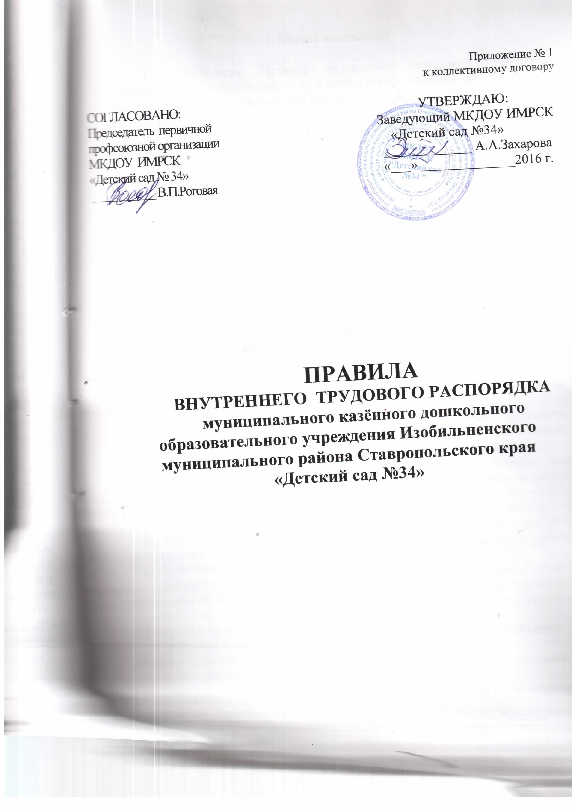
I. Общие положения

1.1. Настоящие Правила внутреннего трудового распорядка разработаны в соответствии с Конституцией Российской Федерации, Трудовым кодексом Российской Федерации (далее - ТК РФ), Законом Российской Федерации «Об образовании в Российской Федерации», другими федеральными законами и иными нормативными правовыми актами, содержащими нормы трудового права.
1.2. Правила внутреннего трудового распорядка (далее - Правила) - локальный нормативный акт, регламентирующий в соответствии с ТК РФ и иными федеральными законами порядок приема и увольнения работников, основные права, обязанности и ответственность сторон трудового договора, режим работы, время отдыха, применяемые к работникам меры поощрения и взыскания, а также иные вопросы регулирования трудовых отношений у данного работодателя.
1.3. Правила имеют целью способствовать укреплению трудовой дисциплины, эффективной организации труда, рациональному использованию рабочего времени, созданию условий для достижения высокого качества труда, обеспечению безопасных условий и охраны труда.
1.4. В настоящих Правилах используются следующие основные понятия:
дисциплина труда - обязательное для всех работников подчинение правилам поведения, определенным в соответствии с ТК РФ, иными федеральными законами, коллективным договором, соглашениями, локальными нормативными актами, трудовым договором;
педагогический работник - работник, занимающий должность, предусмотренную разделом «Должности педагогических работников» квалификационных характеристик должностей работников образования ;
представитель работодателя - руководитель организации или уполномоченные им лица в соответствии с ТК РФ, другими федеральными законами и иными нормативными правовыми актами Российской Федерации, законами и иными нормативными правовыми актами субъектов Российской Федерации, нормативными правовыми актами органов местного самоуправления, уставом и локальными нормативными актами общеобразовательного учреждения;
выборный орган первичной профсоюзной организации - представитель работников общеобразовательного учреждения, наделенный в установленном трудовым законодательством порядке полномочиями представлять интересы работников учреждения в социальном партнерстве;
работник - физическое лицо, вступившее в трудовые отношения с общеобразовательным учреждением;
работодатель - юридическое лицо (общеобразовательное учреждение), вступившее в трудовые отношения с работником.
1.5. Правила утверждаются работодателем с учетом мнения выборного органа первичной профсоюзной организации в порядке, установленном ст. 372 ТК РФ для принятия локальных нормативных актов.
Правила внутреннего трудового распорядка, как правило, являются приложением к коллективному договору (ст. 190 ТК РФ).

II. Порядок приема, перевода и увольнения работников

2.1. Порядок приема на работу:
2.1.1. Работники реализуют свое право на труд путем заключения трудового договора о работе в данном образовательном учреждении.
2.1.2. Трудовой договор заключается, как правило, на неопределенный срок.
Заключение срочного трудового договора допускается, когда трудовые отношения не могут быть установлены на неопределенный срок с учетом характера предстоящей работы или условий ее выполнения по основаниям, предусмотренным ч. 1 ст. 59 ТК РФ. В случаях, предусмотренных ч. 2 ст. 59 ТК РФ, срочный трудовой договор может заключаться по соглашению сторон трудового договора без учета характера предстоящей работы и условий ее выполнения.
2.1.3. При заключении трудового договора в нем по соглашению сторон может быть предусмотрено условие об испытании работника в целях проверки его соответствия поручаемой работе (ст. 70 ТК РФ).
Испытание при приеме на работу не устанавливается для:
- беременных женщин и женщин, имеющих детей в возрасте до полутора лет;
- лиц, не достигших возраста восемнадцати лет;
- лиц, получивших среднее профессиональное образование или высшее образование по имеющим государственную аккредитацию образовательным программам и впервые поступающих на работу по полученной специальности в течение одного года со дня получения профессионального образования соответствующего уровня;
- лиц, приглашенных на работу в порядке перевода от другого работодателя по согласованию между работодателями;
- лиц, заключающих трудовой договор на срок до двух месяцев;
- иных лиц в случаях, предусмотренных ТК РФ, иными федеральными законами, коллективным договором.
2.1.4. Срок испытания не может превышать трех месяцев, а для руководителя учреждения, его заместителей - не более шести месяцев.
2.1.5. Трудовой договор составляется в письменной форме и подписывается сторонами в двух экземплярах, один из которых хранится в образовательном учреждении, другой - у работника.
2.1.6. Прием педагогических работников на работу производится с учетом требований, предусмотренных ст. 331 ТК РФ и ст. 46 Закона РФ «Об образовании в Российской Федерации».
2.1.7. При заключении трудового договора лицо, поступающее на работу, предъявляет работодателю в соответствии со ст. 65 ТК РФ:
- паспорт или иной документ, удостоверяющий личность;
- трудовую книжку, за исключением случаев, когда трудовой договор заключается впервые или работник поступает на работу на условиях совместительства;
- страховое свидетельство государственного пенсионного страхования;
- идентификационный номер налогоплательщика;
- документы воинского учета - для военнообязанных и лиц, подлежащих призыву на военную службу;
- документ об образовании, о квалификации или наличии специальных знаний - при поступлении на работу, требующую специальных знаний или специальной подготовки;
- справку о наличии (отсутствии) судимости и (или) факта уголовного преследования либо о прекращении уголовного преследования по реабилитирующим основаниям, выданную в порядке и по форме, которые устанавливаются федеральным органом исполнительной власти, осуществляющим функции по выработке и реализации государственной политики и нормативно-правовому регулированию в сфере внутренних дел, - при поступлении на работу, связанную с деятельностью, к осуществлению которой в соответствии с настоящим Кодексом, иным федеральным законом не допускаются лица, имеющие или имевшие судимость, подвергающиеся или подвергавшиеся уголовному преследованию.
Лица, поступающие на работу в образовательное учреждение, обязаны также предоставить личную медицинскую книжку, содержащую сведения об отсутствии противопоказаний по состоянию здоровья для работы в образовательном учреждении (ч. 2 ст. 213 ТК РФ).
2.1.8. Запрещается требовать от лица, поступающего на работу, документы помимо предусмотренных ТК РФ, иными федеральными законами, указами Президента Российской Федерации и постановлениями Правительства Российской Федерации (ч. 3 ст. 65 ТК РФ).
2.1.9. При заключении трудового договора впервые трудовая книжка и страховое свидетельство государственного пенсионного страхования оформляются работодателем (ч. 4 ст. 65 ТК РФ).
2.1.10. Работники имеют право работать на условиях внутреннего и внешнего совместительства в порядке, предусмотренном ТК РФ.
2.1.11. Прием на работу оформляется приказом работодателя, изданным на основании заключенного трудового договора. Содержание приказа работодателя должно соответствовать условиям заключенного трудового договора.
Приказ работодателя о приеме на работу объявляется работнику под роспись в трехдневный срок со дня фактического начала работы. По требованию работника работодатель обязан выдать ему надлежаще заверенную копию указанного приказа.
2.1.12. Трудовой договор, не оформленный в письменной форме, считается заключенным, если работник приступил к работе с ведома или по поручению работодателя или его представителя. При фактическом допущении работника к работе работодатель обязан оформить с ним трудовой договор в письменной форме не позднее трех рабочих дней со дня фактического допущения работника к работе (ст. 67 ТК РФ).
2.1.13. В соответствии со ст. 66 ТК РФ работодатель ведет трудовые книжки на каждого работника, проработавшего у него свыше пяти дней, в случае, когда работа у данного работодателя является для работника основной. Форма, порядок ведения и хранения трудовых книжек, а также порядок изготовления бланков трудовых книжек устанавливаются нормативными правовыми актами Российской Федерации.
2.1.14. Трудовые книжки работников хранятся в учреждении. Бланки трудовых книжек и вкладыши к ним хранятся как документы строгой отчетности.
2.1.15. С каждой записью, вносимой на основании приказа в трудовую книжку о выполняемой работе, переводе на другую постоянную работу и увольнении, работодатель обязан ознакомить ее владельца под роспись в личной карточке, в которой повторяется запись, внесенная в трудовую книжку.
Наименование должностей, профессий или специальностей и квалификационные требования к ним должны соответствовать наименованиям и требованиям, указанным в квалификационных справочниках, утверждаемых в установленном порядке, если в соответствии с ТК РФ, иными федеральными законами с выполнением работ по определенным должностям, профессиям, специальностям связано предоставление компенсаций и льгот либо наличие ограничений (ч. 2 ст. 57 ТК РФ).
2.1.16. При приеме на работу (до подписания трудового договора) работодатель обязан ознакомить работника под роспись с правилами внутреннего трудового распорядка, иными локальными нормативными актами, непосредственно связанными с трудовой деятельностью работника, коллективным договором (ч. 3 ст. 68 ТК РФ).
2.2. Гарантии при приеме на работу:
2.2.1. Запрещается необоснованный отказ в заключении трудового договора (ст. 64 ТК РФ).
2.2.2. Какое бы то ни было прямое или косвенное ограничение прав или установление прямых или косвенных преимуществ при заключении трудового договора в зависимости от пола, расы, цвета кожи, национальности, языка, происхождения, имущественного, социального и должностного положения, возраста, места жительства (в том числе наличия или отсутствия регистрации по месту жительства или пребывания), а также других обстоятельств, не связанных с деловыми качествами работников, не допускается, за исключением случаев, предусмотренных федеральным законом.
2.2.3. Запрещается отказывать в заключении трудового договора женщинам по мотивам, связанным с беременностью или наличием детей.
Запрещается отказывать в заключении трудового договора работникам, приглашенным в письменной форме на работу в порядке перевода от другого работодателя, в течение одного месяца со дня увольнения с прежнего места работы.
2.2.4. По требованию лица, которому отказано в заключении трудового договора, работодатель обязан сообщить причину отказа в письменной форме.
2.2.5. Отказ в заключении трудового договора может быть обжалован в суд.
2.3. Изменение условий трудового договора и перевод на другую работу:
2.3.1. Изменение определенных сторонами условий трудового договора, в том числе перевод на другую работу, допускается только по соглашению сторон трудового договора, за исключением случаев, предусмотренных ТК РФ. Соглашение об изменении определенных сторонами условий трудового договора заключается в письменной форме и оформляется дополнительным соглашением к трудовому договору (ст. 72 ТК РФ).
2.3.2. В случае, когда по причинам, связанным с изменением организационных условий труда (структурная реорганизация, другие причины), определенные сторонами условия трудового договора не могут быть сохранены, допускается их изменение по инициативе работодателя, за исключением изменения трудовой функции работника (ст. 74 ТК РФ).
К числу таких причин могут относиться:
реорганизация учреждения (слияние, присоединение, разделение, выделение, преобразование);
изменения в осуществлении образовательного процесса в учреждении (сокращение количества классов-комплектов, групп, количества часов по учебному плану и учебным программам и др.).
О предстоящих изменениях определенных сторонами условий трудового договора, а также о причинах, вызвавших необходимость таких изменений, работодатель обязан уведомить работника в письменной форме не позднее чем за два месяца.
2.3.3. Перевод на другую работу - постоянное или временное изменение трудовой функции работника и (или) структурного подразделения, в котором работает работник (если структурное подразделение было указано в трудовом договоре), при продолжении работы у того же работодателя, а также перевод на работу в другую местность вместе с работодателем. Перевод на другую работу допускается только с письменного согласия работника (ст. ст. 72.1, 72.2 ТК РФ).
2.3.4. Перевод на другую постоянную работу в пределах одного образовательного учреждения оформляется приказом работодателя, на основании которого делается запись в трудовой книжке работника.
2.3.5. По соглашению сторон трудового договора, заключаемого в письменной форме, работник может быть временно переведен на другую работу у того же работодателя на срок до одного года, а в случае, когда такой перевод осуществляется для замещения временно отсутствующего работника, за которым сохраняется место работы, - до выхода этого работника на работу.
Если по окончании срока перевода прежняя работа работнику не предоставлена, а он не потребовал ее предоставления и продолжает работать, то условие соглашения о временном характере перевода утрачивает силу и перевод считается постоянным.
2.3.6. Перевод на не обусловленную трудовым договором работу у того же работодателя без согласия работника возможен только в исключительных случаях, предусмотренных ч.2 ст. 72.2 ТК РФ.
При этом перевод на работу, требующую более низкой квалификации, допускается только с письменного согласия работника.
2.3.7. Исполнение работником обязанностей временно отсутствующего работника (отпуск, болезнь, повышение квалификации и т.д.) возможно только с согласия работника, которому работодатель поручает эту работу, и на условиях, предусмотренных ст. ст. 60.2, 72.2, 151 ТК РФ - без освобождения от основной работы или путем временного перевода на другую работу.
2.3.8. Перевод работника на другую работу в соответствии с медицинским заключением производится в порядке, предусмотренном ст. ст. 73, 182, 254 ТК РФ.
2.3.9. Работодатель обязан в соответствии со ст. 76 ТК РФ отстранить от работы (не допускать к работе) работника:
- появившегося на работе в состоянии алкогольного, наркотического или иного токсического опьянения;
- не прошедшего в установленном порядке обучение и проверку знаний и навыков в области охраны труда;
- не прошедшего в установленном порядке обязательный медицинский осмотр (обследование), а также обязательное психиатрическое освидетельствование в случаях, предусмотренных федеральными законами и иными нормативными правовыми актами Российской Федерации;
- при выявлении в соответствии с медицинским заключением, выданным в порядке, установленном федеральными законами и иными нормативными правовыми актами Российской Федерации, противопоказаний для выполнения работником работы, обусловленной трудовым договором;
- по требованию органов или должностных лиц, уполномоченных федеральными законами и иными нормативными правовыми актами Российской Федерации;
- в других случаях, предусмотренных федеральными законами и иными нормативными правовыми актами Российской Федерации.

2.4. Прекращение трудового договора:
2.4.1. Прекращение трудового договора может иметь место только по основаниям, предусмотренным трудовым законодательством.
2.4.2. Трудовой договор может быть в любое время расторгнут по соглашению сторон трудового договора (ст. 78 ТК РФ).
2.4.3. Срочный трудовой договор прекращается с истечением срока его действия (ст. 79 ТК РФ).
О прекращении трудового договора в связи с истечением срока его действия работник должен быть предупрежден в письменной форме не менее чем за три календарных дня до увольнения, за исключением случаев, когда истекает срок действия срочного трудового договора, заключенного на время исполнения обязанностей отсутствующего работника.
Трудовой договор, заключенный на время выполнения определенной работы, прекращается по завершении этой работы.
Трудовой договор, заключенный на время исполнения обязанностей отсутствующего работника, прекращается с выходом этого работника на работу.
Трудовой договор, заключенный для выполнения сезонных работ в течение определенного периода (сезона), прекращается по окончании этого периода (сезона).
2.4.4. Работник имеет право расторгнуть трудовой договор, предупредив об этом работодателя в письменной форме не позднее чем за две недели (14 календарных дней), если иной срок не установлен ТК РФ или иным федеральным законом. Течение указанного срока начинается на следующий день после получения работодателем заявления работника об увольнении.
2.4.5. По соглашению между работником и работодателем трудовой договор может быть расторгнут и до истечения срока предупреждения об увольнении (ст. 80 ТК РФ).
В случаях, когда заявление работника об увольнении по его инициативе (по собственному желанию) обусловлено невозможностью продолжения им работы (зачисление в образовательную организацию, выход на пенсию и другие случаи), а также в случаях установленного нарушения работодателем трудового законодательства и иных нормативных правовых актов, содержащих нормы трудового права, локальных нормативных актов, условий коллективного договора, соглашения или трудового договора работодатель обязан расторгнуть трудовой договор в срок, указанный в заявлении работника.
2.4.6. До истечения срока предупреждения об увольнении работник имеет право в любое время отозвать свое заявление. Увольнение в этом случае не производится, если на его место не приглашен в письменной форме другой работник, которому в соответствии с ТК РФ и иными федеральными законами не может быть отказано в заключении трудового договора.
По истечении срока предупреждения об увольнении работник имеет право прекратить работу.
Если по истечении срока предупреждения об увольнении трудовой договор не был расторгнут, и работник не настаивает на увольнении, то действие трудового договора продолжается.
2.4.7. Работник, заключивший договор с условием об испытательном сроке, имеет право расторгнуть трудовой договор в период испытания, предупредив об этом работодателя в письменной форме за три дня (ч. 4 ст. 71 ТК РФ).
2.4.8. Увольнение по результатам аттестации работников, а также в случаях сокращения численности или штата работников учреждения допускается, если невозможно перевести работника с его согласия на другую работу.
Причинами увольнения работников, в том числе педагогических работников, по п. 2 ч. 1 ст. 81 ТК РФ, могут являться:
- реорганизация учреждения;
- исключение из штатного расписания некоторых должностей;
- сокращение численности работников;
- уменьшение количества групп.
2.4.9. Ликвидация или реорганизация образовательного учреждения, которая может повлечь увольнение работников в связи сокращением численности или штата работников, осуществляется, как правило, по окончании учебного года.
2.4.10. В соответствии с п. 8 ч. 1 ст. 81 ТК РФ трудовой договор может быть прекращен за совершение работником, выполняющим воспитательные функции, аморального проступка, несовместимого с продолжением данной работы.
Аморальным проступком является виновное действие или бездействие, которое нарушает основные моральные нормы общества и противоречит содержанию трудовой функции педагогического работника (например, поведение, унижающее человеческое достоинство, нахождение в состоянии алкогольного или наркотического опьянения и т.п.).
Допускается увольнение только тех работников, которые занимаются воспитательной деятельностью, и независимо от того, где совершен аморальный проступок (по месту работы или в быту).
Если аморальный проступок совершен работником по месту работы и в связи с исполнением им трудовых обязанностей, то такой работник может быть уволен с работы при условии соблюдения порядка применения дисциплинарных взысканий, установленного ст. 193 ТК РФ.
Если аморальный проступок совершен работником вне места работы или по месту работы, но не в связи с исполнением им трудовых обязанностей, то увольнение работника не допускается позднее одного года со дня обнаружения проступка работодателем (ч. 5 ст. 81 ТК РФ).
2.4.11. Помимо оснований, предусмотренных ст. 81 ТК РФ и иными федеральными законами, дополнительными основаниями прекращения трудового договора с педагогическим работником в соответствии со ст. 336 ТК РФ являются:
- повторное в течение одного года грубое нарушение устава образовательного учреждения;
- применение, в том числе однократное, методов воспитания, связанных с физическим и (или) психическим насилием над личностью обучающегося, воспитанника.
2.4.12. Прекращение трудового договора оформляется приказом работодателя (ст. 84.1 ТК РФ).
С приказом работодателя о прекращении трудового договора работник должен быть ознакомлен под роспись. По требованию работника работодатель обязан выдать ему надлежащим образом заверенную копию указанного приказа.
2.4.13. Днем прекращения трудового договора во всех случаях является последний день работы работника, за исключением случаев, когда работник фактически не работал, но за ним в соответствии с ТК РФ или иным федеральным законом сохранялось место работы (должность).
2.4.14. В день прекращения трудового договора работодатель обязан выдать работнику его трудовую книжку с внесенной в нее записью об увольнении и произвести с ним окончательный расчет.
Запись в трудовую книжку об основании и о причине прекращения трудового договора должна быть произведена в точном соответствии с формулировками ТК РФ или иного федерального закона и со ссылкой на соответствующие статью, часть статьи, пункт статьи ТК РФ или иного федерального закона.
2.4.15. При получении трудовой книжки в связи с увольнением работник расписывается в личной карточке и в книге учета движения трудовых книжек и вкладышей к ним, а также в трудовой книжке.

III. Основные права, обязанности и ответственность сторон трудового договора
3.1. Работник имеет право:
3.1.1. На заключение, изменение и расторжение трудового договора в порядке и на условиях, которые установлены ТК РФ, иными федеральными законами;
3.1.2. На предоставление ему работы, обусловленной трудовым договором;
3.1.3. На рабочее место, соответствующее государственным нормативным требованиям охраны труда и условиям, предусмотренным коллективным договором;
3.1.4. На своевременную и в полном объеме выплату заработной платы в соответствии со своей квалификацией, сложностью труда, количеством и качеством выполненной работы;
3.1.5. На отдых, который гарантируется установленной федеральным законом максимальной продолжительностью рабочего времени и обеспечивается предоставлением еженедельных выходных дней, нерабочих праздничных дней, оплачиваемых основных и дополнительных отпусков;
3.1.6. На полную достоверную информацию об условиях труда и требованиях охраны труда на рабочем месте;
3.1.7. На подготовку и дополнительное профессиональное образование в порядке, установленном ТК РФ, иными федеральными законами;
3.1.8. На объединение, включая право на создание профессиональных союзов и вступление в них для защиты своих трудовых прав, свобод и законных интересов;
3.1.9. На участие в управлении учреждением в предусмотренных ТК РФ, иными федеральными законами, соглашениями и коллективным договором формах;
3.1.10. На ведение коллективных переговоров и заключение коллективного договора и соглашений через своих представителей, а также на информацию о выполнении коллективного договора, соглашений;
3.1.11. На защиту своих трудовых прав, свобод и законных интересов всеми не запрещенными законом способами;
3.1.12. На разрешение индивидуальных и коллективных трудовых споров, включая право на забастовку, в порядке, установленном ТК РФ, иными федеральными законами;
3.1.13. На возмещение вреда, причиненного ему в связи с исполнением трудовых обязанностей, и компенсацию морального вреда в порядке, установленном ТК РФ, иными федеральными законами;
3.1.14. На обязательное социальное страхование в случаях, предусмотренных федеральными законами;
3.1.15. Пользоваться другими правами в соответствии с уставом образовательного учреждения, трудовым договором, законодательством Российской Федерации.
3.2. Работник обязан:
3.2.1. Добросовестно выполнять должностные и иные обязанности, предусмотренные трудовым договором, должностной инструкцией, правилами внутреннего трудового распорядка, соблюдать трудовую дисциплину;
3.2.2. Соблюдать требования по охране труда и обеспечению безопасности труда;
3.2.3. Незамедлительно сообщать работодателю о возникновении ситуации, представляющей угрозу жизни и здоровью людей, сохранности имущества работодателя, в т.ч. имущества третьих лиц, находящихся у работодателя;
3.2.4. Бережно относиться к имуществу работодателя, в т.ч. к имуществу третьих лиц, находящихся у работодателя;
3.2.5. Проходить предварительные и периодические медицинские осмотры;
3.2.6. Предъявлять при приеме на работу документы, предусмотренные трудовым законодательством;
3.2.7. Содержать рабочее место, мебель, оборудование в исправном и аккуратном состоянии, поддерживать чистоту в помещениях образовательного учреждения;
3.2.8. Экономно и рационально расходовать энергию, топливо и другие материальные ресурсы работодателя;
3.2.9. Соблюдать законные права и свободы обучающихся и воспитанников;
3.2.10. Уважительно и тактично относиться к коллегам по работе и обучающимся;
3.2.11. Выполнять другие обязанности, отнесенные уставом образовательного учреждения, трудовым договором и законодательством Российской Федерации к компетенции работника.

  - Педагогические работники образовательного учреждения имеют право:
3.3.1. На самостоятельный выбор и использование методики обучения и воспитания, учебников, учебных пособий и материалов, методов оценки знаний обучающихся;
3.3.2. На внесение предложений по совершенствованию образовательного процесса в учреждении;
3.3.3. На дополнительное профессиональное образование по профилю педагогической деятельности не реже чем 1 раз в 3 года, для чего работодатель создает условия;
3.3.4. На аттестацию для установления соответствия уровня квалификации требованиям, предъявляемым к квалификационным категориям (первой, высшей) в добровольном порядке и получение ее в случае успешного прохождения аттестации;
3.3.5. На сокращенную продолжительность рабочего времени, удлиненный оплачиваемый отпуск, досрочное назначение трудовой пенсии по старости, устанавливаемые в зависимости от должности и условий работы;
3.3.6. На дополнительные льготы и гарантии, предоставляемые в соответствии с федеральными законами и законами субъектов Российской Федерации, иными нормативными правовыми актами;
3.3.7. Пользоваться другими правами в соответствии с уставом образовательного учреждения, трудовым договором, коллективным договором, соглашениями, законодательством Российской Федерации.

3.4. Педагогические работники образовательного учреждения обязаны:
3.4.1. Осуществлять свою деятельность на высоком профессиональном уровне, обеспечивать в полном объеме реализацию преподаваемых учебных предмета, курса, дисциплины (модуля) в соответствии с утвержденной рабочей программой;
3.4.2. Соблюдать правовые, нравственные и этические нормы, следовать требованиям профессиональной этики;
3.4.3. Уважать честь и достоинство обучающихся и других участников образовательных отношений;
3.4.4. Развивать у обучающихся познавательную активность, самостоятельность, инициативу, творческие способности, формировать гражданскую позицию, способность к труду и жизни в условиях современного мира, формировать у обучающихся культуру здорового и безопасного образа жизни;
3.4.5. Применять педагогически обоснованные и обеспечивающие высокое качество образования формы, методы обучения и воспитания;
3.4.6. Учитывать особенности психофизического развития обучающихся и состояние их здоровья, соблюдать специальные условия, необходимые для получения образования лицами с ограниченными возможностями здоровья, взаимодействовать при необходимости с медицинскими организациями;
3.4.7. Систематически повышать свой профессиональный уровень;
3.4.8. Проходить аттестацию на соответствие занимаемой должности в порядке, установленном законодательством об образовании;
3.4.9. Проходить в соответствии с трудовым законодательством предварительные при поступлении на работу и периодические медицинские осмотры, а также внеочередные медицинские осмотры по направлению работодателя;
3.4.10. Проходить в установленном законодательством Российской Федерации порядке обучение и проверку знаний и навыков в области охраны труда;
3.4.11. Соблюдать устав образовательного учреждения, правила внутреннего трудового распорядка, выполнять другие обязанности, отнесенные трудовым договором и законодательством Российской Федерации к компетенции педагогического работника.
3.5. Работодатель имеет право:
3.5.1. На управление образовательным учреждением, принятие решений в пределах полномочий, предусмотренных уставом учреждения;
3.5.2. На заключение, изменение и расторжение трудовых договоров с работниками в порядке и на условиях, которые установлены ТК РФ, иными федеральными законами;
3.5.3. На ведение коллективных переговоров через своих представителей и заключение коллективных договоров;
3.5.4. На поощрение работников за добросовестный эффективный труд;
3.5.5. На требование от работников исполнения ими трудовых обязанностей и бережного отношения к имуществу работодателя и других работников, соблюдения правил внутреннего трудового распорядка;
3.5.6. На привлечение работников к дисциплинарной и материальной ответственности в порядке, установленном ТК РФ, иными федеральными законами;
3.5.7. На принятие локальных нормативных актов, содержащих нормы трудового права, в порядке, установленном ТК РФ;
3.5.8. Реализовывать иные права, определенные уставом образовательного учреждения, трудовым договором, законодательством Российской Федерации.

3.6. Работодатель обязан:
3.6.1. В соответствии с трудовым законодательством и иными нормативными правовыми актами, содержащими нормы трудового права, коллективным договором, соглашениями, локальными нормативными актами, трудовым договором создавать условия, необходимые для соблюдения работниками дисциплины труда;
3.6.2. Соблюдать трудовое законодательство и иные нормативные правовые акты, содержащие нормы трудового права, локальные нормативные акты, условия коллективного договора, соглашений и трудовых договоров;
3.6.3. Предоставлять работникам работу, обусловленную трудовым договором;
3.6.4. Обеспечивать безопасность и условия труда, соответствующие государственным нормативным требованиям охраны труда;
3.6.5. Обеспечивать работников оборудованием, инструментами, технической документацией и иными средствами, необходимыми для исполнения ими трудовых обязанностей;
3.6.6. Обеспечивать работникам равную оплату за труд равной ценности;
3.6.7. Выплачивать в полном размере причитающуюся работникам заработную плату в сроки, установленные ТК РФ, коллективным договором, правилами внутреннего трудового распорядка, трудовым договором;
3.6.8. Вести коллективные переговоры, а также заключать коллективный договор в порядке, установленном ТК РФ;
3.6.9. Знакомить работников под роспись с принимаемыми локальными нормативными актами, непосредственно связанными с их трудовой деятельностью;
3.6.10. Обеспечивать бытовые нужды работников, связанные с исполнением ими трудовых обязанностей;
3.6.11. Осуществлять обязательное социальное страхование работников в порядке, установленном федеральными законами;
3.6.12. Возмещать вред, причиненный работникам в связи с исполнением ими трудовых обязанностей, а также компенсировать моральный вред в порядке и на условиях, которые установлены ТК РФ, другими федеральными законами и иными нормативными правовыми актами Российской Федерации;
3.6.13. В случаях, предусмотренных ТК РФ, законами и иными нормативными правовыми актами, организовывать проведение за счет собственных средств обязательных предварительных (при поступлении на работу) и периодических (в течение трудовой деятельности) медицинских осмотров (обследований) работников, внеочередных медицинских осмотров (обследований) работников по их просьбам в соответствии с медицинским заключением с сохранением за ними места работы (должности) и среднего заработка на время прохождения указанных медицинских осмотров (обследований);
3.6.14. Не допускать работников к исполнению ими трудовых обязанностей без прохождения обязательных медицинских осмотров (обследований), а также в случае медицинских противопоказаний;
3.6.15. Создавать условия для внедрения инноваций, обеспечивать формирование и реализацию инициатив работников образовательного учреждения;
3.6.16. Создавать условия для непрерывного повышения квалификации работников;
3.6.17. Поддерживать благоприятный морально-психологический климат в коллективе;
3.6.18. Исполнять иные обязанности, определенные уставом образовательного учреждения, трудовым договором, коллективным договором, соглашениями, законодательством Российской Федерации.

3.7. Ответственность сторон трудового договора:
3.7.1. За нарушение положений трудового законодательства и иных нормативных правовых актов, содержащих нормы трудового права, к виновным лицам применяются меры дисциплинарной, административной, уголовной и гражданско-правовой ответственности в порядке и на условиях, определенных федеральными законами.
3.7.2. Материальная ответственность стороны трудового договора наступает за ущерб, причиненный ею другой стороне этого договора в результате ее виновного противоправного поведения (действий или бездействия), если иное не предусмотрено ТК РФ или иными федеральными законами.
3.7.3. Сторона трудового договора (работодатель или работник), причинившая ущерб другой стороне, возмещает этот ущерб в соответствии с ТК РФ и иными федеральными законами (ст. 232 ТК РФ).
Трудовым договором или заключаемыми в письменной форме соглашениями, прилагаемыми к нему, может конкретизироваться материальная ответственность сторон этого договора. При этом договорная ответственность работодателя перед работником не может быть ниже, а работника перед работодателем - выше, чем это предусмотрено ТК РФ или иными федеральными законами.
3.7.4. Работодатель обязан в соответствии со ст. 234 ТК РФ возместить работнику не полученный им заработок во всех случаях незаконного лишения его возможности трудиться, в том числе в случаях, когда заработок не получен в результате:
незаконного отстранения работника от работы, его увольнения или перевода на другую работу;
отказа работодателя от исполнения или несвоевременного исполнения решения органа по рассмотрению трудовых споров или государственного правового инспектора труда о восстановлении работника на прежней работе;
задержки работодателем выдачи работнику трудовой книжки, внесения в трудовую книжку неправильной или не соответствующей законодательству формулировки причины увольнения работника.
3.7.5. При нарушении работодателем установленного срока выплаты заработной платы, оплаты отпуска, выплат при увольнении и других выплат, причитающихся работнику, работодатель обязан выплатить их с уплатой процентов (денежной компенсации) в размере не ниже одной двухсотой действующей в это время ставки рефинансирования Центрального банка Российской Федерации от невыплаченных в срок сумм, за каждый день задержки, начиная со следующего дня после установленного срока выплаты по день фактического расчета включительно (ст. 236 ТК РФ).
Размер выплачиваемой работнику денежной компенсации может быть повышен коллективным договором или трудовым договором. Обязанность выплаты указанной денежной компенсации возникает независимо от наличия вины работодателя.
3.7.6. Работодатель, причинивший ущерб имуществу работника, возмещает этот ущерб в полном объеме.
Заявление работника о возмещении ущерба направляется им работодателю. Работодатель обязан рассмотреть поступившее заявление и принять соответствующее решение в десятидневный срок со дня его поступления. При несогласии работника с решением работодателя или неполучении ответа в установленный срок работник имеет право обратиться в суд.
3.7.7. Работник обязан возместить работодателю причиненный ему прямой действительный ущерб. Неполученные доходы (упущенная выгода) взысканию с работника не подлежат.
Материальная ответственность работника исключается в случаях возникновения ущерба вследствие непреодолимой силы, нормального хозяйственного риска, крайней необходимости или необходимой обороны либо неисполнения работодателем обязанности по обеспечению надлежащих условий для хранения имущества, вверенного работнику.
3.7.8. За причиненный ущерб работник несет материальную ответственность в пределах своего среднего месячного заработка, если иное не предусмотрено ТК РФ или иными федеральными законами.
3.7.9. Расторжение трудового договора после причинения ущерба не влечет за собой освобождения стороны этого договора от материальной ответственности, предусмотренной ТК РФ или иными федеральными законами.

3.8. Педагогическим работникам запрещается:
- изменять по своему усмотрению расписание занятий;
- отменять, удлинять или сокращать продолжительность занятий и перерывов) между ними;
- удалять воспитанников с занятий, в том числе освобождать их для выполнения поручений, не связанных с образовательным процессом.

3.9. Педагогическим и другим работникам учреждения в помещениях образовательного учреждения и на территории учреждения запрещается:
- курить, распивать спиртные напитки, а также приобретать, хранить, изготавливать (перерабатывать) употреблять и передавать другим лицам наркотические средства и психотропные вещества;
- хранить легковоспламеняющиеся и ядовитые вещества.

IV. Рабочее время и время отдыха

4.1. Режим рабочего времени:
4.1.1. В учреждении устанавливается пятидневная рабочая неделя с двумя выходными днями (суббота, воскресенье). Продолжительность работы с 7:30 до 17: 30.
4.1.2. Особенности режима рабочего времени и времени отдыха педагогических и других работников образовательных учреждений устанавливаются в соответствии с трудовым законодательством нормативными правовыми актами Российской Федерации.
Режим рабочего времени и времени отдыха педагогических и других работников образовательного учреждения, включающий предоставление выходных дней, определяется с учетом режима деятельности образовательного учреждения и устанавливается правилами внутреннего трудового распорядка, расписаниями занятий, графиками работы, коллективным договором учреждения.
4.1.3. Для педагогических работников устанавливается сокращенная продолжительность рабочего времени - не более 36 часов в неделю.
В зависимости от должности и (или) специальности педагогическим работникам с учетом особенностей их труда продолжительность рабочего времени (нормы часов педагогической работы за ставку заработной платы) определяется нормативными правовыми актами Российской Федерации (ст. 333 ТК РФ).
Для музыкального руководителя – 24 часа в неделю;
Для женщин, работающих в сельской местности – 35 часов в неделю;
Для мужчин – 40 часов в неделю.
4.1.4. Нормируемая часть рабочего времени работников, ведущих педагогическую работу, определяется в астрономических часах и включает проводимые учебные занятия (далее - учебные занятия) независимо от их продолжительности и короткие перерывы между каждым учебным занятием, установленные для обучающихся. При этом количеству часов установленной учебной нагрузки соответствует количество проводимых указанными работниками учебных занятий продолжительностью, не превышающей 40 минут.
4.1.5. Другая часть работы педагогических работников, требующая затрат рабочего времени, которое не конкретизировано по количеству часов, вытекает из их должностных обязанностей и включает:
- выполнение обязанностей, связанных с участием в работе педагогических, методических советов, с работой по проведению родительских собраний, консультаций, оздоровительных, воспитательных и других мероприятий, предусмотренных образовательной программой;
- организацию и проведение методической, диагностической и консультативной помощи родителям (законным представителям);
- время, затрачиваемое непосредственно на подготовку к работе по обучению и воспитанию обучающихся, воспитанников, изучению их индивидуальных способностей, интересов и склонностей, а также их семейных обстоятельств и жилищно-бытовых условий;
4.1.9. Режим работы руководителя образовательного учреждения определяется в соответствии с трудовым законодательством с учетом необходимости обеспечения руководства деятельностью образовательного учреждения и устанавливается в следующем порядке - ненормированный рабочий день.
4.1.10. Продолжительность рабочего дня или смены, непосредственно предшествующих нерабочему праздничному дню, уменьшается на один час для всех работников, кроме педагогов.
4.1.11. В соответствии со ст. 101 ТК РФ работникам по перечню должностей работников с ненормированным рабочим днем может быть установлен особый режим работы, в соответствии с которым они могут по распоряжению работодателя при необходимости эпизодически привлекаться к выполнению своих трудовых функций за пределами установленной для них продолжительности рабочего времени.
Ненормированный рабочий день устанавливается для работников учреждения, занимающих следующие должности:
- завхоз
4.1.12. Привлечение работника к сверхурочной работе (работе, выполняемой работником по инициативе работодателя) за пределами установленной для работника продолжительности рабочего времени (смены) допускается в случаях, предусмотренных ст. 99 ТК РФ.
Не допускается привлекать к сверхурочной работе беременных женщин, работников до 18 лет и других категорий работников в соответствии с ТК РФ и иными федеральными законами.
Работодатель ведет точный учет продолжительности сверхурочной работы каждого работника, которая не должна превышать для каждого работника 4 часов в течение двух дней подряд и 120 часов в год.
4.1.13. Сверхурочная работа оплачивается за первые два часа работы не менее чем в полуторном размере, за последующие часы - не менее чем в двойном размере.
По желанию работника сверхурочная работа вместо повышенной оплаты может компенсироваться предоставлением дополнительного времени отдыха, но не менее времени, отработанного сверхурочно (ст. 152 ТК РФ).
4.1.14. Режим работы работников, работающих по сменам, определяется графиками сменности, составляемыми работодателем с учетом мнения выборного органа первичной профсоюзной организации (ст. 103 ТК РФ).
Устанавливается режим работы по сменам для следующих категорий работников: воспитатель, повар, сторож.
График сменности доводится до сведения работников под роспись не позднее, чем за один месяц до введения его в действие.
4.1.15. С учетом условий работы в учреждении в целом или при выполнении отдельных видов работ, когда не может быть соблюдена установленная для определенной категории работников ежедневная или еженедельная продолжительность рабочего времени, допускается введение суммированного учета рабочего времени с тем, чтобы продолжительность рабочего времени за учетный период (месяц) не превышала нормального числа рабочих часов.
4.1.16. При составлении графиков работы педагогических и других работников перерывы в рабочем времени, не связанные с отдыхом и приемом работниками пищи, не допускаются.
4.1.17. В рабочее время не допускается (за исключением случаев, предусмотренных локальными актами учреждения, коллективным договором):
- отвлекать педагогических работников для выполнения поручений или участия в мероприятиях, не связанных с их педагогической деятельностью;
- созывать собрания, заседания, совещания и другие мероприятия по общественным делам.
4.1.18. При осуществлении в образовательном учреждении функций по контролю за образовательным процессом и в других случаях не допускается:
- присутствие на занятиях посторонних лиц без разрешения представителя работодателя;
- входить в группу после начала занятия, за исключением представителя работодателя;
- делать педагогическим работникам замечания по поводу их работы во время проведения занятий и в присутствии воспитанников.

4.2. Время отдыха:
4.2.1. Временем отдыха является время, в течение которого работник свободен от исполнения трудовых обязанностей и которое он может использовать по своему усмотрению (ст. 106 ТК РФ).
Видами времени отдыха являются:
- перерывы в течение рабочего дня (смены);
-ежедневный (междусменный) отдых;
- выходные дни (еженедельный непрерывный отдых);
- нерабочие праздничные дни;
- отпуска.
4.2.2. Перерывы в рабочем времени педагогических работников, не связанные с отдыхом и приемом пищи, не допускаются за исключением случаев, предусмотренных нормативными правовыми актами Российской Федерации.
Для педагогических работников, выполняющих свои обязанности непрерывно в течение рабочего дня, перерыв для приема пищи не устанавливается. Для остальных работников устанавливается перерыв для приема пищи и отдыха:
- для административных работников с 12:00 до 13:00;
- для обслуживающего персонала с 13:00 до 14:00.
4.2.3. Работа в выходные и нерабочие праздничные дни запрещается.
В исключительных случаях привлечение работников к работе в эти дни допускается с письменного согласия работника и с учетом мнения выборного органа первичной профсоюзной организации, за исключением случаев, предусмотренных ч. 3 ст. 113 ТК РФ, по письменному приказу (распоряжению) работодателя.
4.2.4. Работа в выходные и нерабочие праздничные оплачивается не менее чем в двойном размере.
По желанию работника, работавшего в выходной или нерабочий праздничный день, ему может быть предоставлен другой оплачиваемый день отдыха, а работа в выходной или нерабочий праздничный день оплачивается в этом случае в одинарном размере, а день отдыха оплате не подлежит.
4.2.5. Одному из родителей (опекуну, попечителю) для ухода за детьми-инвалидами по его письменному заявлению предоставляются четыре дополнительных оплачиваемых выходных дня в месяц, которые могут быть использованы одним из указанных лиц либо разделены ими между собой по их усмотрению. Оплата каждого дополнительного выходного дня производится в размере и порядке, которые установлены федеральными законами (ст. 262 ТК РФ).
4.2.6. Работникам образовательного учреждения предоставляются:
а) ежегодные основные оплачиваемые отпуска продолжительностью 28 календарных дней;
б) ежегодные дополнительные оплачиваемые отпуска:
- повар - 7 дней;
- машинист по стирке белья – 7 дней;
4.2.7. Педагогическим работникам учреждения предоставляется ежегодный основной удлиненный оплачиваемый отпуск продолжительностью 42 календарных дней.
Педагогические работники образовательного учреждения не реже чем через каждые 10 лет непрерывной педагогической работы имеют право на длительный отпуск сроком до одного года, порядок и условия предоставления которого определяются в порядке, установленном федеральным органом исполнительной власти, осуществляющим функции по выработке государственной политики и нормативно-правовому регулированию в сфере образования.
4.2.8. Очередность предоставления отпусков ежегодно определяется графиком отпусков, утверждаемым работодателем с учетом мнения выборного органа первичной профсоюзной организации не позднее чем за две недели до наступления календарного года в порядке, установленном ст. 372 ТК РФ.
О времени начала отпуска работник должен быть извещен под роспись не позднее чем за две недели до его начала.
Отдельным категориям работников в случаях, предусмотренных ТК РФ и иными федеральными законами, ежегодный оплачиваемый отпуск предоставляется по их желанию в удобное для них время. По желанию мужа ежегодный отпуск ему предоставляется в период нахождения его жены в отпуске по беременности и родам независимо от времени его непрерывной работы у данного работодателя.
4.2.9. Ежегодный оплачиваемый отпуск должен быть продлен или перенесен на другой срок, определяемый работодателем с учетом пожеланий работника, в случаях:
- временной нетрудоспособности работника;
- исполнения работником во время ежегодного оплачиваемого отпуска государственных обязанностей, если для этого трудовым законодательством предусмотрено освобождение от работы;
- в других случаях, предусмотренных трудовым законодательством, локальными нормативными актами учреждения (ч. 1 ст. 124 ТК РФ).
4.2.10. По соглашению между работником и работодателем ежегодный оплачиваемый отпуск может быть разделен на части, при этом хотя бы одна из частей этого отпуска должна быть не менее 14 календарных дней.
4.2.11. Часть ежегодного оплачиваемого отпуска, превышающая 28 календарных дней, по письменному заявлению работника может быть заменена денежной компенсацией (ст. 126 ТК РФ).
При суммировании ежегодных оплачиваемых отпусков или перенесении ежегодного оплачиваемого отпуска на следующий рабочий год денежной компенсацией могут быть заменены часть каждого ежегодного оплачиваемого отпуска, превышающая 28 календарных дней, или любое количество дней из этой части.
4.2.12. При увольнении работнику выплачивается денежная компенсация за все неиспользованные отпуска.
4.2.13. Оплата отпуска производится не позднее чем за три дня до его начала.
Если работнику своевременно не была произведена оплата за время ежегодного оплачиваемого отпуска либо работник был предупрежден о времени начала этого отпуска позднее чем за две недели до его начала, то работодатель по письменному заявлению работника обязан перенести этот отпуск на другой срок, согласованный с работником.
4.2.14. Запрещается не предоставление ежегодного оплачиваемого отпуска в течение двух лет подряд, а также не предоставление ежегодного оплачиваемого отпуска работникам в возрасте до восемнадцати лет и работникам, занятым на работах с вредными и (или) опасными условиями труда.
4.2.15. Отзыв работника из отпуска допускается только с его согласия.
Не допускается отзыв из отпуска работников в возрасте до 18 лет, беременных женщин и работников, занятых на работах с вредными и (или) опасными условиями труда.
4.2.16. По семейным обстоятельствам и другим уважительным причинам работнику по его письменному заявлению может быть предоставлен отпуск без сохранения заработной платы, продолжительность которого определяется по соглашению между работником и работодателем.
Работодатель обязан на основании письменного заявления работника предоставить отпуск без сохранения заработной платы в случаях, предусмотренных ТК РФ, иными федеральными законами или коллективным договором.

V. Поощрения за успехи в работе

5.1. Работодатель применяет к работникам учреждения, добросовестно исполняющим трудовые обязанности, следующие виды поощрений:
- объявление благодарностей;
- награждение отраслевыми наградами: нагрудный знак «Почетный работник общего образования Российской Федерации», Почетная грамота Министерства образования Российской Федерации, Почетная грамота Губернатора Ставропольского края.
5.2. За особые трудовые заслуги перед обществом и государством работники могут быть представлены в установленном порядке к государственным наградам (ч. 2 ст. 191 ТК РФ).

VI. Трудовая дисциплина и ответственность за ее нарушение

6.1. За совершение дисциплинарного проступка, то есть неисполнение или ненадлежащее исполнение работником по его вине возложенных на него трудовых обязанностей, работодатель имеет право применить следующие дисциплинарные взыскания:
- замечание;
- выговор;
- увольнение по соответствующим основаниям.
6.2. Увольнение в качестве дисциплинарного взыскания может быть применено в соответствии со ст. 192 ТК РФ в случаях:
- неоднократного неисполнения работником без уважительных причин трудовых обязанностей, если он имеет дисциплинарное взыскание (п. 5 ч.1 ст. 81 ТК РФ);
- однократного грубого нарушения работником трудовых обязанностей (п. 6 ч. 1 ст. 81 ТК РФ):
а) прогула, то есть отсутствия на рабочем месте без уважительных причин в течение всего рабочего дня (смены) независимо от его (ее) продолжительности, а также в случае отсутствия на рабочем месте без уважительных причин более четырех часов подряд в течение рабочего дня (смены);
б) появления работника на работе (на своем рабочем месте либо на территории организации - работодателя или объекта, где по поручению работодателя работник должен выполнять трудовую функцию) в состоянии алкогольного, наркотического или иного токсического опьянения;
в) разглашения охраняемой законом тайны (государственной, коммерческой, служебной и иной), ставшей известной работнику в связи с исполнением им трудовых обязанностей, в том числе разглашения персональных данных другого работника;
г) совершения по месту работы хищения (в том числе мелкого) чужого имущества, растраты, умышленного его уничтожения или повреждения, установленных вступившим в законную силу приговором суда или постановлением судьи, органа, должностного лица, уполномоченных рассматривать дела об административных правонарушениях;
д) установленного комиссией по охране труда или уполномоченным по охране труда нарушения работником требований охраны труда, если это нарушение повлекло за собой тяжкие последствия (несчастный случай на производстве, авария, катастрофа) либо заведомо создавало реальную угрозу наступления таких последствий;
- совершения виновных действий работником, непосредственно обслуживающим денежные или товарные ценности, если эти действия дают основание для утраты доверия к нему со стороны работодателя (п. 7 ч.1 ст. 81 ТК РФ);
- совершения работником, выполняющим воспитательные функции, аморального проступка, несовместимого с продолжением данной работы (п. 8 ч.1 ст. 81 ТК РФ);
- принятия необоснованного решения руководителем организации (филиала, представительства), его заместителями, повлекшего за собой нарушение сохранности имущества, неправомерное его использование или иной ущерб имуществу организации (п. 9 ч.1 ст. 81 ТК РФ);
- однократного грубого нарушения руководителем организации (филиала, представительства), его заместителями своих трудовых обязанностей (п. 10 ч.1 ст. 81 ТК РФ);
- повторное в течение одного года грубое нарушение устава образовательного учреждения (п.1 ст. 336 ТК РФ).
6.3. При наложении дисциплинарного взыскания должны учитываться тяжесть совершенного проступка, предшествующее поведение работника и обстоятельства, при которых он был совершен.
6.4. До применения дисциплинарного взыскания работодатель должен затребовать от работника письменное объяснение. Если по истечении двух рабочих дней указанное объяснение работником не предоставлено, то составляется соответствующий акт (ст. 193 ТК РФ).
Не предоставление работником объяснения не является препятствием для применения дисциплинарного взыскания.
6.5. Дисциплинарное расследование нарушений педагогическим работником образовательного учреждения норм профессионального поведения или устава образовательного учреждения может быть проведено только по поступившей на него жалобе в письменной форме. Копия жалобы должна быть передана работнику.
6.6. Дисциплинарное взыскание применяется не позднее одного месяца со дня обнаружения проступка, не считая времени болезни работника, пребывания его в отпуске, а также времени, необходимого на учет мнения выборного органа первичной профсоюзной организации.
Дисциплинарное взыскание не может быть применено позднее шести месяцев со дня совершения проступка, а по результатам ревизии, проверки финансово-хозяйственной деятельности или аудиторской проверки - позднее двух лет со дня его совершения. В указанные сроки не включается время производства по уголовному делу.
6.7. За каждый дисциплинарный проступок может быть применено только одно дисциплинарное взыскание.
Приказ работодателя о применении дисциплинарного взыскания объявляется работнику под роспись в течение трех рабочих дней со дня его издания, не считая времени отсутствия работника на работе. Если работник отказывается ознакомиться с указанным приказом (распоряжением) под роспись, то составляется соответствующий акт.
6.8. Если в течение года со дня применения дисциплинарного взыскания работник не будет подвергнут новому дисциплинарному взысканию, то он считается не имеющим дисциплинарного взыскания.
Работодатель до истечения года со дня применения дисциплинарного взыскания имеет право снять его с работника по собственной инициативе, просьбе самого работника, ходатайству его непосредственного руководителя или выборного органа первичной профсоюзной организации.
6.9. Сведения о взысканиях в трудовую книжку не вносятся, за исключением случаев, когда дисциплинарным взысканием является увольнение.
6.10. Дисциплинарное взыскание может быть обжаловано работником в государственную инспекцию труда и (или) комиссию по трудовым спорам учреждения, суд.

VII. Заключительные положения

7.1. Текст правил внутреннего трудового распорядка вывешивается в образовательном учреждении на видном месте.
7.2. Изменения и дополнения в правила внутреннего трудового распорядка вносятся работодателем в порядке, установленном ст. 372 ТК РФ для принятия локальных нормативных актов.
7.3. С вновь принятыми правилами внутреннего трудового распорядка, внесенными в них изменениями и дополнениями работодатель знакомит работников под роспись с указанием даты ознакомления.

Приложение № 2
к коллективному договору

Трудовой договор

Пос.Передовой " _" ___________ 20_ _ г.

муниципальное казённое дошкольное образовательное учреждение Изобильненского муниципального района Ставропольского края «Детский сад №34» в лице заведующего Захаровой Анны Александровны, действующего на основании Устава, именуемый в дальнейшем «Работодатель», с одной стороны и ______________________________________________________ именуемый(ая) в дальнейшем "Работник", с другой стороны (далее - стороны), заключили настоящий Трудовой договор о нижеследующем:

I. Общие положения

1. 1. По настоящему Трудовому договору Работодатель предоставляет Работнику работу по должности ___________воспитатель _________________________________________________,
(наименование должности, профессии или специальности с указанием квалификации)
а Работник обязуется лично выполнять в соответствии с условиями настоящего Трудового договора следующую работу:
__________________________________________________________________________________;
(указать конкретные виды работ, которые Работник должен выполнять
____________________________________________________________________________;
по настоящему Трудовому договору)
____________________________________________________________________________.
1.2. Работник принимается на работу: в муниципальное казённое дошкольное образовательное учреждение Изобильненского муниципального района Ставропольского края «Детский сад №34»
1.3. Работник осуществляет работу в структурном подразделении Работодателя в муниципальном казённом дошкольном образовательном учреждении Изобильненского муниципального района Ставропольского края «Детский сад №34»
1.4. Работа у Работодателя является для Работника: _______________________________.
(основной, по совместительству)
1.5. Настоящий Трудовой договор заключается на __________________.
1.6. Настоящий Трудовой договор вступает в силу с "__" ________ 201_ г.
1.7. Дата начала работы «__» ______ 201_ г.
1.8. Работнику устанавливается испытательный срок продолжительностью ____ месяц(ев) (недель, дней) с целью проверки соответствия Работника поручаемой работе.

II. Права и обязанности Работника

2.1. Работник имеет право на:
1) предоставление ему работы, обусловленной настоящим Трудовым договором;
2) обеспечение безопасности и условий труда, соответствующих государственным нормативным требованиям охраны труда;
3) своевременную и в полном объеме выплату заработной платы, размер и условия получения которой определяются настоящим Трудовым договором, с учетом квалификации, сложности труда, количества и качества выполненной работы;
4) иные права, предусмотренные трудовым законодательством Российской Федерации и настоящим Трудовым договором.
2.2. Работник обязан:
1) добросовестно выполнять работу, предусмотренную пунктом 1 настоящего Трудового договора;
2) соблюдать правила внутреннего трудового распорядка, действующие у Работодателя, требования по охране труда и обеспечению безопасности труда, положения иных непосредственно связанных с трудовой деятельностью Работника локальных нормативных актов Работодателя, с которыми Работник был ознакомлен под роспись;
3) соблюдать трудовую дисциплину;
4) бережно относиться к имуществу Работодателя, в том числе находящемуся у Работодателя имуществу третьих лиц, если Работодатель несет ответственность за сохранность этого имущества, и имуществу других работников;
5) незамедлительно сообщать Работодателю либо непосредственному руководителю о возникновении ситуации, представляющей угрозу жизни и здоровью людей, сохранности имущества Работодателя, в том числе находящемуся у Работодателя имуществу третьих лиц, если Работодатель несет ответственность за сохранность этого имущества, имуществу других работников.

III. Права и обязанности Работника

3.1. Работодатель имеет право:
1) требовать от Работника добросовестного исполнения обязанностей по настоящему Трудовому договору;
2) принимать локальные нормативные акты, непосредственно связанные с трудовой деятельностью Работника, в том числе правила внутреннего трудового распорядка, требования по охране труда и обеспечению безопасности труда;
3) привлекать Работника к дисциплинарной и материальной ответственности в порядке, установленном Трудовым кодексом Российской Федерации, иными федеральными законами;
4) поощрять Работника за добросовестный эффективный труд;
5) иные права, предусмотренные трудовым законодательством Российской Федерации и настоящим Трудовым договором.
3.2. Работодатель обязан:
1) предоставить Работнику работу, обусловленную настоящим Трудовым договором;
2) обеспечить безопасность и условия труда Работника, соответствующие требованиям по охране труда;
3) обеспечивать Работника оборудованием, инструментами, технической документацией и иными средствами, необходимыми для исполнения им трудовых обязанностей;
4) выплачивать в полном размере причитающуюся Работнику заработную плату в установленные сроки;
5) осуществлять обработку и обеспечивать защиту персональных данных Работника в соответствии с законодательством Российской Федерации;
6) знакомить Работника под роспись с принимаемыми локальными нормативными актами, непосредственно связанными с его трудовыми обязанностями;
7) исполнять иные обязанности, предусмотренные трудовым законодательством Российской Федерации и иными нормативными правовыми актами Российской Федерации, Ставропольского края, содержащими нормы трудового права, коллективным договором, соглашениями, локальными нормативными актами и настоящим Трудовым договором.

IV. Оплата труда
4.1. За выполнение трудовых обязанностей, предусмотренных настоящим Трудовым договором, Работнику устанавливается заработная плата, включающая в себя:
1) должностной оклад (ставку заработной платы) __________________ рублей в месяц;
2) компенсационные выплаты:
Наименование выплаты | Размер выплаты | Фактор, обусловливающий  получение выплаты
3) выплаты стимулирующего характера:
Наименование выплаты | Условия получения выплаты | Размер выплаты

4.2. Выплата заработной платы Работнику производится в сроки и порядке, которые установлены настоящим Трудовым договором, коллективным договором и правилами внутреннего трудового распорядка.
4.3. На работника распространяются льготы, гарантии и компенсации, установленные законодательством Российской Федерации, нормативными правовыми актами Ставропольского края, коллективным договором и локальными нормативными актами Работодателя.

V. Рабочее время и время отдыха

5.1. Работнику устанавливается следующая продолжительность рабочего времени сокращенная рабочая неделя.
5.2. Режим работы (рабочие дни и выходные дни, время начала и окончания работы) определяется правилами внутреннего трудового распорядка либо настоящим Трудовым договором.
5.3. Работнику устанавливаются:
а) продолжительность рабочей недели – 36 часов;
б) количество выходных дней в неделю – 2 дня;
в) продолжительность ежедневной работы – 7 часов 12 мин.
5.4. Работнику предоставляется ежегодный основной(ежегодный основной удлиненный) оплачиваемый отпуск продолжительностью 42 календарных дня.
5.5. Ежегодный оплачиваемый отпуск (основной, дополнительный) предоставляется в соответствии с графиком отпусков.

VI. Ответственность сторон настоящего Трудового договора

6.1. Работник несёт ответственность за неисполнение или ненадлежащее исполнение взятых на себя обязательств и обязанностей, установленных законодательством Российской Федерации, локальными нормативными актами и настоящим Трудовым договором.
6.2. За совершение дисциплинарного проступка, то есть неисполнение или ненадлежащее исполнение Работником по его вине возложенных на него трудовых обязанностей, к Работнику могут быть применены дисциплинарные взыскания:
а) замечание;
б) выговор;
в) увольнение по соответствующему основанию;
г) иные дисциплинарные взыскания, предусмотренные законодательством Российской Федерации.
6.3. Если в течение года со дня применения дисциплинарного взыскания работник не будет подвергаться новому дисциплинарному взысканию, то он считается не имеющий дисциплинарного взыскания.
Работодатель до истечения года со дня применения дисциплинарного взыскания имеет право снять его с работника по собственной инициативе, просьбе самого работника.

VII. Изменение и прекращение настоящего Трудового договора

7.1. Изменения могут быть внесены в настоящий Трудовой договор:
- по соглашению сторон и оформляются дополнительным соглашением, являющимся неотъемлемой частью настоящего трудового договора.
7.2.О предстоящем увольнении в связи с ликвидацией учреждения, сокращением численности или штата работников Работодатель обязан предупредить Работника персонально и под роспись не менее чем за 2 месяца до увольнения.
7.3. Настоящий Трудовой договор прекращается по основаниям, установленным Трудовым кодексом Российской Федерации и иными федеральными законами.
При расторжении настоящего Трудового договора Работнику предоставляются гарантии и компенсации, предусмотренные Трудовым кодексом Российской Федерации и иными федеральными законами.

VIII. Заключительные положения

8.1. Трудовые споры и разногласия сторон по вопросам соблюдения условий настоящего Трудового договора разрешаются по соглашению сторон, а в случае не достижения соглашения рассматриваются в соответствии законодательством Российской Федерации.
8.2. В части, не предусмотренной настоящим Трудовым договором, работник и работодатель руководствуются непосредственно трудовым законодательством Российской Федерации.
8.3. Настоящий Трудовой договор заключен в двух экземплярах, имеющих одинаковую юридическую силу.
Один экземпляр хранится работодателем в личном деле работника, второй экземпляр – у Работника.

РАБОТОДАТЕЛЬ РАБОТНИК
муниципальное казённое дошкольное ______________________________________
образовательное учреждение ______________________________________
Изобильненского муниципального района ______________________________________
Ставропольского края «Детский сад №34» Адрес места жительства _________________
Юридический адрес: 356102 _______________________________________
Ставропольский край Изобильненский район ______________________________________
пос.Передовой ул. Боевая Единица,128. _______2607014865_________________
ИНН Паспорт: серия __________№ _____________
Заведующий МКДОУ ИМРСК кем выдан _____________________________
«Детский сад №34» Дата выдачи ____________________________
____________А.А.Захарова ИНН __________________________________
(подпись) _______________ _______________________
(подпись) (Ф.И.О.)
М.П.

Работник получил один экземпляр настоящего Трудового договора
__________________ _____________________________________
подпись Ф.И.О

"___" ____________ 20___ г.

Трудовой договор

пос.Передовой "__" ______________ 20____ г.

муниципальное казённое дошкольное образовательное учреждение Изобильненского муниципального района Ставропольского края «Детский сад №34» в лице заведующего Захаровой Анны Александровны, действующего на основании Устава, именуемый в дальнейшем «Работодатель», с одной стороны и _____________________________________________________, именуемый(ая) в дальнейшем "Работник", с другой стороны (далее - стороны), заключили настоящий Трудовой договор о нижеследующем:

- Общие положения

1. 1. По настоящему Трудовому договору Работодатель предоставляет Работнику работу по должности помощник воспитателя, а Работник обязуется лично выполнять в соответствии с условиями настоящего Трудового договора следующую работу:
- подготовка и организация занятий, создание обстановки эмоционального комфорта;
- осуществление воспитательных функций в процессе проведения с детьми занятий, оздоровительных мероприятий, приобщение детей к труду, привитие им санитарно-гигиенических навыков;
- участие в создании безопасной развивающей среды, соответствующей психологическим, гигиеническим и педагогическим требованиям;
- обеспечение санитарного состояния помещений, оборудования, инвентаря;
- охрана и укрепление здоровья детей, присмотр и уход за ними: сопровождение на прогулки, одевание, раздевание, умывание, закаливание, купание, кормление, укладывание детей в постель; просушивание одежды детей.
Должен знать: правила внутреннего трудового распорядка учреждения; правила ухода за детьми; санитарно-гигиенические нормы содержания помещений, оборудования, инвентаря; правила санитарии и гигиены.
1.2. Работник принимается на работу: в муниципальное казённое дошкольное образовательное учреждение Изобильненского муниципального района Ставропольского края «Детский сад №34»
1.3. Работа у Работодателя является для Работника: основной______________________.
1.4. Настоящий Трудовой договор заключается на неопределенный срок.
1.5. Настоящий Трудовой договор вступает в силу с "__" ______________201_ г.
1.6. Дата начала работы "__" ______________201_ г.
1.7. Работнику устанавливается испытательный срок продолжительностью ____ месяц с целью проверки соответствия Работника поручаемой работе.

II. Права и обязанности Работника

2.1. Работник имеет право на:
1) предоставление ему работы, обусловленной настоящим Трудовым договором;
2) обеспечение безопасности и условий труда, соответствующих государственным нормативным требованиям охраны труда;
3) своевременную и в полном объеме выплату заработной платы, размер и условия получения которой определяются настоящим Трудовым договором, с учетом квалификации, сложности труда, количества и качества выполненной работы;
4) иные права, предусмотренные трудовым законодательством Российской Федерации и настоящим Трудовым договором.
2.2. Работник обязан:
1) добросовестно выполнять работу, предусмотренную пунктом 1 настоящего Трудового договора;
2) соблюдать правила внутреннего трудового распорядка, действующие у Работодателя, требования по охране труда и обеспечению безопасности труда, положения иных непосредственно связанных с трудовой деятельностью Работника локальных нормативных актов Работодателя, с которыми Работник был ознакомлен под роспись;
3) соблюдать трудовую дисциплину;
4) бережно относиться к имуществу Работодателя, в том числе находящемуся у Работодателя имуществу третьих лиц, если Работодатель несет ответственность за сохранность этого имущества, и имуществу других работников;
5) незамедлительно сообщать Работодателю либо непосредственному руководителю о возникновении ситуации, представляющей угрозу жизни и здоровью людей, сохранности имущества Работодателя, в том числе находящемуся у Работодателя имуществу третьих лиц, если Работодатель несет ответственность за сохранность этого имущества, имуществу других работников;
6) проводить своевременную уборку групповой комнаты, спальни, прихожей и других площадей влажным способом два раза в день. Обеспечивать санитарное состояние помещений и оборудования.
7) согласно графика проветривать помещения, строго контролировать дезинфекционную обработку посуды и соблюдать дезинфекционный режим группы при карантине.
8) следить за чистотой детских полотенец и постельного белья, согласно графика менять белье, своевременно вместе с воспитателем маркировать белье, следить за сохранностью имущества группы.
9) получать питание с пищеблока строго по графику, надевать спецодежду, пищу в группу приносить в закрытой посуде.
10) запрещается оставлять без присмотра пищу в местах, доступных детям
11) мыть окна два раза в год и по мере загрязнения
12) поддерживать санитарно-гигиенический режим в группе.
13) во время производственных мероприятий, проводимых в тихий час с участием воспитателя, находиться с детьми.
14) помогать воспитателю одевать и раздевать детей на прогулку, сон и другие мероприятия.
15) ежедневно осуществлять влажную уборку павильона, протирать от пыли оборудование, скамейки, столы и т.д.
16) совместно с воспитателем проводить работу по воспитанию детей (предъявляя общие требования по указанию воспитателя): привитию культурно-гигиенических навыков во время еды, умывания, одевания и т.д. Учить детей правильно сервировать стол, аккуратно заправлять постель.
17) помогать воспитателю в подготовке к занятиям и уборке после них, помогать разводить детей по подгруппам на занятия.
18) обеспечивать охрану жизни и здоровья воспитанников во время образовательного процесса.
19) выполнять правила по охране труда и пожарной безопасности.

III. Права и обязанности Работника

3.1. Работодатель имеет право:
1) требовать от Работника добросовестного исполнения обязанностей по настоящему Трудовому договору;
2) принимать локальные нормативные акты, непосредственно связанные с трудовой деятельностью Работника, в том числе правила внутреннего трудового распорядка, требования по охране труда и обеспечению безопасности труда;
3) привлекать Работника к дисциплинарной и материальной ответственности в порядке, установленном Трудовым кодексом Российской Федерации, иными федеральными законами;
4) поощрять Работника за добросовестный эффективный труд;
5) иные права, предусмотренные трудовым законодательством Российской Федерации и настоящим Трудовым договором.
3.2. Работодатель обязан:
1) предоставить Работнику работу, обусловленную настоящим Трудовым договором;
2) обеспечить безопасность и условия труда Работника, соответствующие требованиям по охране труда;
3) обеспечивать Работника оборудованием, инструментами, технической документацией и иными средствами, необходимыми для исполнения им трудовых обязанностей;
4) выплачивать в полном размере причитающуюся Работнику заработную плату в установленные сроки;
5) осуществлять обработку и обеспечивать защиту персональных данных Работника в соответствии с законодательством Российской Федерации;
6) знакомить Работника под роспись с принимаемыми локальными нормативными актами, непосредственно связанными с его трудовыми обязанностями;
7) исполнять иные обязанности, предусмотренные трудовым законодательством Российской Федерации и иными нормативными правовыми актами Российской Федерации, Ставропольского края, содержащими нормы трудового права, коллективным договором, соглашениями, локальными нормативными актами и настоящим Трудовым договором.

IV. Оплата труда

4.1. За выполнение трудовых обязанностей, предусмотренных настоящим Трудовым договором, Работнику устанавливается заработная плата, включающая в себя:
1) должностной оклад (ставку заработной платы) 3885,00рублей в месяц;
2) компенсационные выплаты:

Наименование выплаты | Размер выплаты | Фактор, обусловливающий  получение выплаты
Выплаты работникам, занятым на работах с вредными и (или) опасными условиями труда

3) выплаты стимулирующего характера:

Наименование выплаты | Условия получения выплаты | Размер выплаты
За качество выполняемых услуг | Один раз в пол года | По результатам оценочного листа за полугодие

4.2. Выплата заработной платы Работнику производится в сроки и порядке, которые установлены настоящим Трудовым договором, коллективным договором и правилами внутреннего трудового распорядка Заработная плата выплачивается работнику два раза в месяц: 29 числа (аванс), 14 числа заработная плата.
Заработная плата перечисляется на указанный работником счет в банке.
4.3. На работника распространяются льготы, гарантии и компенсации, установленные законодательством Российской Федерации, нормативными правовыми актами Ставропольского края, коллективным договором и локальными нормативными актами Работодателя.

V. Рабочее время и время отдыха

5.1. Работнику устанавливается следующая продолжительность рабочего времени полная рабочая неделя.
а) продолжительность рабочей недели – 40 часов;
б) количество выходных дней в неделю – 2 дня;
в) продолжительность ежедневной работы – 8 часов;
г) ежегодный основной оплачиваемый отпуск продолжительностью 28 календарных дней
д) ежегодные оплачиваемые отпуска предоставляются работнику в соответствии с графиком в сроки, согласованные с работодателем.
5.2. Режим работы (рабочие дни и выходные дни, время начала и окончания работы) определяется правилами внутреннего трудового распорядка либо настоящим Трудовым договором.

VI. Ответственность сторон настоящего Трудового договора

6.1. Работник несёт ответственность за неисполнение или ненадлежащее исполнение взятых на себя обязательств и обязанностей, установленных законодательством Российской Федерации, локальными нормативными актами и настоящим Трудовым договором.
6.2. За совершение дисциплинарного проступка, то есть неисполнение или ненадлежащее исполнение Работником по его вине возложенных на него трудовых обязанностей, к Работнику могут быть применены дисциплинарные взыскания:
а) замечание;
б) выговор;
в) увольнение по соответствующему основанию;
г) иные дисциплинарные взыскания, предусмотренные законодательством Российской Федерации.
6.3. Если в течение года со дня применения дисциплинарного взыскания работник не будет подвергаться новому дисциплинарному взысканию, то он считается не имеющий дисциплинарного взыскания.
Работодатель до истечения года со дня применения дисциплинарного взыскания имеет право снять его с работника по собственной инициативе, просьбе самого работника.

VII. Изменение и прекращение настоящего Трудового договора

7.1. Изменения могут быть внесены в настоящий Трудовой договор:
- по соглашению сторон и оформляются дополнительным соглашением, являющимся неотъемлемой частью настоящего трудового договора.
7.2.О предстоящем увольнении в связи с ликвидацией учреждения, сокращением численности или штата работников Работодатель обязан предупредить Работника персонально и под роспись не менее чем за 2 месяца до увольнения.
7.3. Настоящий Трудовой договор прекращается по основаниям, установленным Трудовым кодексом Российской Федерации и иными федеральными законами.
При расторжении настоящего Трудового договора Работнику предоставляются гарантии и компенсации, предусмотренные Трудовым кодексом Российской Федерации и иными федеральными законами.

VIII. Заключительные положения

8.1. Трудовые споры и разногласия сторон по вопросам соблюдения условий настоящего Трудового договора разрешаются по соглашению сторон, а в случае недостижения соглашения рассматриваются в соответствии законодательством Российской Федерации.
8.2. В части, не предусмотренной настоящим Трудовым договором, работник и работодатель руководствуются непосредственно трудовым законодательством Российской Федерации.
8.3. Настоящий Трудовой договор заключен в двух экземплярах, имеющих одинаковую юридическую силу.
Один экземпляр хранится работодателем в личном деле работника, второй экземпляр – у Работника.

РАБОТОДАТЕЛЬ РАБОТНИК
муниципальное казённое дошкольное ______________________________________
образовательное учреждение ______________________________________
Изобильненского муниципального района ______________________________________
Ставропольского края «Детский сад № 34» Адрес места жительства _________________
Юридический адрес: 356102 _______________________________________
Ставропольский край Изобильненский район _____________________________________
пос.Передовой, ул.Боевая Единица 128 _______2607014865_____________
ИНН Паспорт: серия __________№ _____________
Заведующий МКДОУ ИМРСК кем выдан ______________________________
«Детский сад №34» Дата выдачи ____________________________
____________ А.А.Захарова ИНН __________________________________
(подпись) _______________ _______________________
(подпись) (Ф.И.О.)
М.П.

Работник получил один экземпляр настоящего Трудового договора
__________________ ____________________________________________
подпись Ф.И.О

"___" ____________ 20___ г.

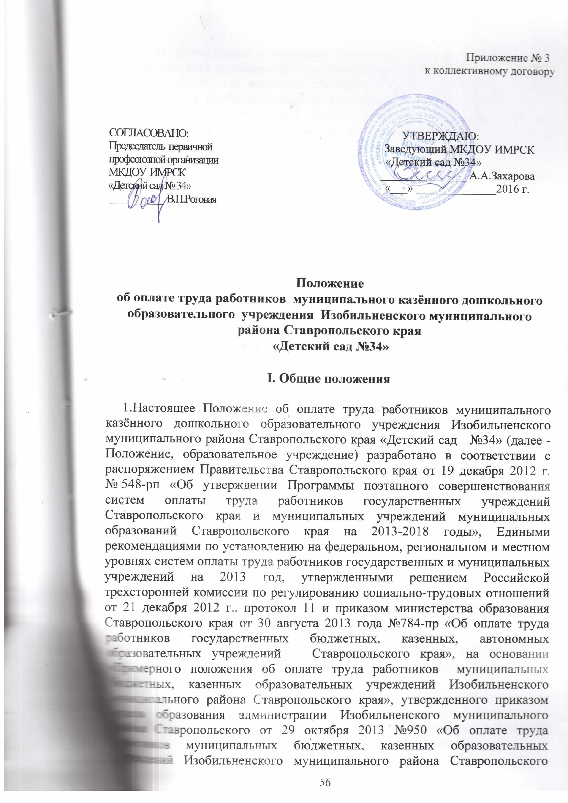

края», утвержденного приказом отдела образования администрации Изобильненского муниципального района Ставропольского от 29 октября 2013 №950 «Об оплате труда работников муниципальных бюджетных, казенных образовательных учреждений Изобильненского муниципального района Ставропольского края». В соответствии с приказом отдела образования администрации Изобильненского муниципального района Ставропольского края от 12 января 2015 года № 9 «О внесении изменений в приказ отдела образования администрации Изобильненского муниципального района Ставропольского от 29 октября 2013 №950 «Об оплате труда работников муниципальных бюджетных, казенных образовательных учреждений Изобильненского муниципального района Ставропольского края».
2. Система оплаты труда работников МКДОУ ИМРСК "Детский сад № 34" устанавливается с учетом требований трудового законодательства Российской Федерации и настоящего Положения.
Заработная плата работников образовательного учреждения состоит из:
- должностных окладов (окладов), ставок заработной платы;
- выплат компенсационного характера;
- выплат стимулирующего характера.
3. Минимальные должностные оклады (оклады) и ставки заработной платы работников образовательного учреждения устанавливаются согласно разделу 2 настоящего Положения на основе отнесения занимаемых ими должностей к профессиональным квалификационным группам.
4. Штатное расписание учреждения утверждается руководителем образовательного учреждения и включает в себя все должности служащих (профессии рабочих) данного учреждения. Размеры должностных окладов (окладов), ставок заработной платы устанавливаются руководителем образовательного учреждения на основе требований к профессиональной подготовке и уровню квалификации, которые необходимы для осуществления соответствующей профессиональной деятельности, и в соответствии с положением об оплате труда работников образовательного учреждения, согласованным в установленном порядке с представительным органом работников.
5. Лица, не имеющие соответствующего профессионального образования или стажа работы, установленного критериями отнесения должностей к профессиональным квалификационным группам, но обладающие достаточным практическим опытом и выполняющие качественно и в полном объеме возложенные на них должностные обязанности, по решению соответствующей аттестационной комиссии могут быть назначены на соответствующие должности также, как и лица, имеющие соответствующее профессиональное образование и стаж работы.
6. Выплаты компенсационного характера устанавливаются работникам образовательного учреждения согласно разделу 3 Положения.
7. Выплаты стимулирующего характера устанавливаются
работникам образовательного учреждения согласно разделу 4 Положения.
8. Порядок оказания материальной помощи приведен в разделе 5 Положения.
9. Порядок установления должностных окладов, ставок заработной платы работникам образовательного учреждения приведен в разделе 6 Положения.
10. Порядок исчисления заработной платы педагогических работников образовательного учреждения приведены в разделе 7 Положения.
11. Порядок и установления почасовой оплаты труда педагогических работников приведены в разделе 8 Положения.
12. Система оплаты труда работников образовательного учреждения устанавливается коллективным договором, положением об оплате труда работников учреждения.
13. Размеры окладов (должностных окладов), ставок заработной платы устанавливаются с учетом обеспечения их дифференциации в зависимости от требований к профессиональной подготовке и уровню квалификации, сложности выполняемых работ на основе профессиональных квалификационных групп профессий рабочих и должностей служащих и квалификационных уровней.
14. Фонд оплаты труда формируется учреждением на календарный год исходя из объема лимитов муниципальных и краевых бюджетных обязательств, предусмотренных на оплату труда работников казённых учреждений.
15. При наличии экономии средств по фонду оплаты труда учреждения работникам может быть оказана материальная помощь в случаях, установленных разделом 5 настоящего положения.

II. Размеры должностных окладов, ставок заработной платы работников учреждения

2.1. Должностные оклады руководителя дошкольного образовательного учреждения, в зависимости от группы по оплате труда:
№ п/п | Наименование должности | должностной оклад (рублей)
Группа по оплате труда
руководителей
 |  | I | II | III | IV
1. | Заведующий | 18041 | 16898 | 15853 | 14912

2.2. Ставки заработной платы по профессиональной квалификационной группе «Должности педагогических работников»:
№ п/п | Квалификационный  уровень | Должности педагогических работников, отнесенные к квалификационным уровням | ставка заработной платы (руб)
1 | 2 | 3 | 4
1. | 1 квалификационный уровень | Музыкальный руководитель | 8425,00
2. | 3 квалификационный уровень | Воспитатель | 9277,00

В размеры ставок заработной платы педагогических работников включен размер ежемесячной денежной компенсации на обеспечение книгоиздательской продукцией и периодическими изданиями.

2.3. Должностные оклады, ставки заработной платы по профессиональной квалификационной группе «Должности работников учебно-вспомогательного персонала первого уровня»:

№ п/п | Квалификационный уровень | Должности служащих,  отнесенные к  квалификационным уровням | должностной оклад (рублей)
1. |  | Помощник воспитателя | 3885,00

2.4. Рекомендуемые размеры должностных окладов работников учреждений образования, устанавливается на основе отнесения занимаемых ими должностей к профессиональным квалификационным группам: Должности, отнесенные к ПКГ «Общеотраслевые должности служащих второго уровня»

Наименование должностей входящих в профессиональные квалификационные группы и квалификационные уровни | Должностной оклад, рублей
Профессиональная квалификационная группа «Общеотраслевые должности служащих второго уровня»
2 квалификационный уровень
Заведующие: хозяйством | 5160,00

2.5. Рекомендуемые размеры должностных окладов, ставок заработной платы работников, осуществляющих профессиональную деятельность по профессиям рабочих.
Рекомендуемые размеры окладов рабочих учреждений, устанавливаются в зависимости от разрядов выполняемых работ:

Профессиональная квалификационная группа
«Общеотраслевые должности профессий рабочих»
Общеотраслевые должности профессий рабочих первого уровня.

1 квалификационный уровень
1 разряд
Дворник  Сторож  Уборщик служебных помещений | 3664,00
2 квалификационный уровень
2 разряд
Машинист по стирке белья | 3838,00

Профессиональная квалификационная группа
«Общеотраслевые должности профессий рабочих»
Общеотраслевые должности профессий рабочих второго уровня.
1 квалификационный уровень
5 разряд
повар | 5118,00
1 квалификационный уровень
6 разряд
повар | 5350,00

III. Выплаты компенсационного характера

3.1. Выплаты компенсационного характера, размеры и условия их осуществления устанавливаются коллективным договором, соглашениями, локальными нормативными актами образовательного учреждения с учетом настоящего Положения. Размеры выплат компенсационного характера не могут быть ниже размеров, установленных трудовым законодательством, иными нормативными правовыми актами Российской Федерации, нормативными и правовыми актами Ставропольского края, содержащими нормы трудового права, коллективными договорами и соглашениями.
3.2. Размеры и условия осуществления выплат компенсационного характера конкретизируются в трудовых договорах работников.

3.3. Выплаты работникам, занятым на работах с вредными и (или) опасными и иными особыми условиями труда.
3.3.1. Оплата труда работников, занятых на работах с вредными и опасными условиями труда, устанавливается в повышенном размере по сравнению со ставками заработной платы, окладами (должностными окладами), установленными для различных видов работ с нормальными условиями труда, но не ниже размеров, установленных законом.
Работникам муниципального образовательного учреждения в соответствии аттестацией рабочих мест за работу в неблагоприятных условиях труда предусматриваются выплаты в размере:
- до 12 процентов ставки (оклада) за вредные и опасные условия труда.
Руководитель учреждения проводит аттестацию рабочих мест по условиям труда в порядке, установленном трудовым законодательством.
Перечень работников и конкретный размер доплаты работникам определяется учреждением в зависимости от продолжительности их работы в неблагоприятных условиях труда и закрепляется в коллективном договоре.
Установленные работнику размеры и (или) условия повышенной оплаты труда на работах с вредными и (или) опасными и иными особыми условиями труда не могут быть снижены и (или) ухудшены без проведения аттестации рабочих мест.
3.4. Рекомендуемые размеры компенсационных выплат за работу в условиях, отклоняющихся от нормальных (при выполнении работ различной квалификации, совмещении профессий (должностей), сверхурочной работе, работе в ночное время и при выполнении работ в других условиях, отклоняющихся от нормальных):
Выплаты за работу в особых условиях труда и условиях, отклоняющихся от нормальных.
№ п/п | Наименование работ | Размер выплаты в процентах к должностному окладу (ставке заработной платы)
1 | 2 | 3
1. | Помощникам воспитателей образовательных учреждений за непосредственное осуществление воспитательных функций в процессе проведения с детьми занятий, оздоровительных мероприятий, приобщения детей к труду | 30

3.4.1. Оплата труда работников за работу в ночное время (с 22-00 часов до 6-00 часов) в размере 35% часовой тарифной ставки (оклада), рассчитанного за каждый час работы в ночное время.
3.4.2. Оплата за работу в выходные и нерабочие праздничные дни.
Работа в выходной или нерабочий праздничный день оплачивается не менее чем в двойном размере:
работникам, труд которых оплачивается по дневным и часовым ставкам, – в размере не менее двойной дневной или часовой ставки;
работникам, получающим должностной оклад, – в размере не менее одинарной дневной или часовой ставки (части должностного оклада) за день или час работы) сверх должностного оклада, если работа в выходной или нерабочий праздничный день производилась в пределах месячной нормы рабочего времени, и в размере не менее двойной дневной или часовой ставки (части должностного оклада) за день или час работы) сверх должностного оклада, если работа производилась сверх месячной нормы рабочего времени.
3.4.3. Оплата за сверхурочную работу.
Сверхурочная работа оплачивается за первые два часа работы не менее, чем в полуторном размере, за последующие часы – не менее, чем в двойном размере.
По желанию работника сверхурочная работа может компенсироваться предоставлением дополнительного времени отдыха, но не менее времени, отработанного сверхурочно.
3.4.4. Работникам учреждения образования, выполняющим в одном и том же учреждении в пределах рабочего дня (смены) наряду со своей основной работой, обусловленной трудовым договором, дополнительную работу по другой должности (профессии) или исполняющим обязанности временно отсутствующего работника без освобождения от своей основной работы, производится выплата за исполнение обязанностей временно отсутствующего работника или совмещение профессий (должностей):
При выполнении наряду со своей основной работой, обусловленной трудовым договором, дополнительного объема работ по одной и той же профессии или должности производится выплата за расширение зоны обслуживания или увеличение объема выполняемых работ:
выплаты устанавливаются в процентном отношении к должностному окладу (ставке заработной платы) по основной работе или в абсолютных размерах по соглашению сторон.
Размер должностного оклада (ставки заработной платы) по вакантной должности (должности временно отсутствующего работника) используется для установления выплат как одному, так и нескольким лицам. Конкретные размеры выплат определяются каждому работнику дифференцированно в зависимости от квалификации этого работника, объема выполняемых работ, степени использования рабочего времени. Выплаты могут быть уменьшены или полностью отменены при пересмотре в установленном порядке норм нагрузки, а также в установленных комиссиями случаях ухудшения качества работы.
Условия и порядок установления выплат за совмещение профессий (должностей), расширение зоны обслуживания, увеличение объема выполняемых работ или исполнение обязанностей временно отсутствующего работника фиксируются в трудовом договоре, коллективном договоре, соглашении и других локальных нормативных актах образовательного учреждения.

IV. Выплаты стимулирующего характера

4.1. Выплаты стимулирующего характера устанавливаются к должностным окладам, ставкам заработной платы работников предусмотренных п.2.2 настоящего Положения, в соответствии с коллективным договором, соглашениями, Положением о стимулирующих выплат работникам муниципального казённого дошкольного образовательного учреждения Изобильненского муниципального района Ставропольского края «Детский сад №34», принимаемыми с учетом мнения представительного органа работников, на основе показателей и критериев эффективности работы, измеряемых качественными и количественными показателями.
Разработка показателей и критериев эффективности работы осуществляется с учетом следующих принципов:
а) объективность – размер вознаграждения работника должен определяться на основе объективной оценки результатов его труда;
б) предсказуемость – работник должен знать, какое вознаграждение он получит в зависимости от результатов своего труда;
в) адекватность – вознаграждение должно быть адекватно трудовому вкладу каждого работника в результат деятельности всего учреждения, его опыту и уровню квалификации;
г) своевременность – вознаграждение должно следовать за достижением результата;
д) прозрачность – правила определения вознаграждения должны быть понятны каждому работнику.
При этом критерии и показатели для стимулирования труда работников определяются в зависимости от результатов и качества работы, а также их заинтересованности в эффективном функционировании образовательного учреждения в целом.
Для разработки показателей и критериев эффективности деятельности различных критериев, принятия решений об установлении работникам стимулирующего характера, а также для оценки эффективности работы различных категорий в образовательном учреждении создается соответствующая комиссия с участием представительного органа работников.
Состав Комиссии утверждается приказом руководителя. Комиссия состоит из председателя, заместителей председателя, секретаря и членов Комиссии. Деятельность Комиссии возглавляет председатель, который избирается членами комиссии. На заседаниях комиссия:
Разрабатывает показатели и критерии эффективности деятельности различных критерий работников;
Рассматривает и согласовывает:
- оценку объективности представленных работниками образовательных учреждений итогов выполнения критериев оценки деятельности согласно оценочному листу. В случае установления существенных нарушений, представленные результаты возвращаются работнику образовательных учреждений на доработку;
- протокол утверждения сводного оценочного листа по оценке выполнения критериев и показателей результативности деятельности работников;
- лист согласования протокола;
- рассчитанные на предстоящий период размеры выплат стимулирующего характера, исходя из стоимости одного балла и суммы баллов оценки результативности работы;
- установлением вновь принятым на должность работникам выплат стимулирующего характера в размере до 50% должностного оклада на период до наступления срока принятия решения комиссией о подведении результатов деятельности работника.
Комиссия принимает решение большинством голосов от общего количества членов комиссии, присутствующих на заседании. При равенстве голосов, голос председателя комиссии является решающим.
Работники учреждения имеют право присутствовать на заседаниях комиссии и давать необходимые пояснения.
Решение комиссии оформляется протоколом, подписываемым председателем и секретарем комиссии.
По истечении 10 дней с момента составления протокола, решение комиссии об утверждении оценочного листа вступает в силу.
На основании решения комиссии руководитель издает приказ по согласованию с представительным органом работников.
Положение о порядке работы данной комиссии, а также формы оценочных листов для всех категорий работников утверждается приказом руководителя учреждения, по согласованию с представительным органом работников.
Фонд стимулирующих выплат педагогическим работникам и обслуживающему персоналу планируется отдельно, в пределах лимитов муниципальных и краевых бюджетных обязательств, в соответствии с настоящим положением.
4.2. В учреждении устанавливаются следующие виды выплат стимулирующего характера:
а) за интенсивность и высокие результаты работы:
- за интенсивность труда;
- за высокие результаты работы;
- за выполнение особо важных и ответственных работ;
б) за качество выполняемых работ:
- выплаты за качество выполняемых работ осуществляются на основании Перечня критериев и показателей результативности деятельности работников, утверждаемого образовательным учреждением;
- за наличие квалификационной категории;
в) премиальные выплаты по итогам работы:
- премия по итогам работы за месяц;
- премия по итогам работы за квартал;
- премия по итогам работы за полугодие, год;
- единовременная премия в связи с особо значимыми событиями.

4.3. Выплаты за интенсивность и высокие результаты труда:
- денежные выплаты воспитателям образовательного учреждения, реализующим образовательную программу дошкольного образования в размере 1000 рублей;
- педагогическим работникам образовательного учреждения за участие в работе краевых инновационных площадок, в краевых творческих лабораториях, проводящим исследовательскую работу по обновлению содержания образования, внедрению новых педагогических технологий;
- работникам учреждения за личный вклад в общие результаты деятельности образовательного учреждения, участие в подготовке и организации социально-значимых мероприятий (подготовка и внесение изменений в коллективный договор, участие в подготовке и внесению изменений в положение об оплате труда работников образовательного учреждения и др.);
- работникам, ответственным за организацию питания в образовательном учреждении.

4.4. Выплаты за качество выполняемых работ осуществляются на основании Перечня критериев и показателей качества предоставления образовательных услуг, утверждаемого образовательным учреждением.
Стимулирующие выплаты за качество работ устанавливаются и выплачиваются работникам за каждое полугодие ежемесячно (по итогам I полугодия с июля по декабрь, по итогам II полугодия с января по июнь включительно), пропорционально фактически отработанному времени.
Работникам вновь принятым на должность устанавливается стимулирующая выплата в размере до 50% должностного оклада на период до наступления срока принятия решения экспертной комиссией о подведении результатов деятельности работника на основании приказа руководителя по согласованию с представительным органом работников.

За наличие квалификационной категории педагогическим работникам устанавливается и выплата стимулирующего характера:

- за наличие II квалификационной категории (до окончания срока ее действия) или педагогическим работникам, прошедшим аттестацию на подтверждение соответствия занимаемой должности – 4% установленного оклада, ставки заработной платы с учетом фактического объема учебной нагрузки (педагогической работы);

- за наличие I квалификационной категории – 10% установленного оклада, ставки заработной платы с учетом фактического объема учебной нагрузки (педагогической работы);

- за наличие высшей квалификационной категории –15% установленного оклада, ставки заработной платы с учетом фактического объема учебной нагрузки (педагогической работы).
За наличие почетного звания, ведомственного почетного звания (нагрудного знака) устанавливается выплата стимулирующего характера:
имеющим почетное звание «народный» – в размере 30 процентов, «заслуженный» – 20 процентов установленной ставки заработной платы по основной должности, награжденным ведомственным почетным званием (нагрудным знаком) – в размере 15 процентов установленного должностного оклада, ставки заработной платы по основной должности.
При наличии у работника двух и более почетных званий и (или) нагрудных знаков доплата производится по одному из оснований.

4.5. Премиальные выплаты по итогам работы.
Условия, порядок, размер премиальных выплат устанавливается в соответствии с настоящим положением.
4.6. Размеры стимулирующих выплат устанавливаются в процентном отношении к должностным окладам (ставкам заработной платы) или в абсолютных размерах.
4.7. Выплаты стимулирующего характера производятся ежемесячно только педагогическим работникам по решению руководителя учреждения с учетом решения комиссии по установлению выплат в пределах фонда оплаты труда. Максимальный размер выплаты стимулирующего характера не ограничен.
Планирование фонда оплаты труда по фонду стимулирующих выплат производится пропорционально доле базового фонда оплаты труда категорий работников, включенных в штатное расписание и тарификационный список.
Фонд стимулирующих выплат за выполнение показателей качества образовательных услуг педагогическим работникам образовательных учреждений края планируется отдельно (с учетом дополнительно выделенных средств). Расчет стоимости одного балла также осуществляется отдельно для педагогических работников и для остальных категорий работников.
4.8. Размер выплаты стимулирующего характера по итогам работы может определяться как в процентах к окладу (ставке) по соответствующим квалификационным уровням профессиональной квалификационной группе работника, так и в абсолютном размере, с обязательным указанием в Положении об оплате труда учреждения перечня показателей эффективности деятельности.

V. Порядок оказания материальной помощи.

5.1. В пределах утвержденного фонда оплаты труда учреждения, работникам может быть оказана материальная помощь по следующим основаниям:
- необходимости компенсации дорогостоящих видов лечебно-диагностической помощи, не предусмотренной базовой программой обязательного медицинского страхования и бюджетом здравоохранения;
- возникновения чрезвычайных ситуаций и стихийных бедствий (пожар, наводнение, кражи и т.д.);
- смерти самого работника или близких родственников;
- в иных случаях.
5.2. Оказание материальной помощи осуществляется на основании письменного заявления работника, а в случае смерти работника на основании заявления родственников, с учетом расчетов, экономии фонда оплаты труда. Размер материальной помощи не может превышать 35 процентов имеющейся экономии средств по фонду оплаты труда учреждения на дату обращения. Решение об оказании материальной помощи работникам и ее конкретных размерах принимает руководитель по согласованию с представительным органом работников.

VI. Порядок установления должностных окладов, ставок заработной платы работникам учреждения

6.1. Аттестация педагогических работников образовательного учреждения осуществляется в соответствии с Порядком аттестации педагогических работников государственных и муниципальных образовательных учреждений, утвержденным приказом Минобрнауки России от 07.04.2014 №276, Положением о формах и процедурах проведения аттестации педагогических работников государственных и муниципальных образовательных учреждений Ставропольского края, утвержденным приказом министерства образования и молодежной политики Ставропольского края от 09 февраля 2015 года № 131- пр «Об утверждении административного регламента предоставления министерством образования и молодежной политики Ставропольского края государственной услуги «организация и проведение аттестации педагогических работников и руководителей государственных образовательных организаций Ставропольского края, педагогических работников муниципальных и частных образовательных организаций, расположенных на территории Ставропольского края», Положением об аттестации педагогических работников МКДОУ ИМРСК «Детский сад №34».
6.2. Уровень образования педагогических работников при установлении размеров ставок заработной платы определяется на основании дипломов, аттестатов и других документов о соответствующем образовании, независимо от специальности, которую они получили (за исключением тех случаев, когда это особо оговорено).
6.3. Требования к уровню образования при установлении размеров оплаты труда педагогических работников определены в разделе «Требования к квалификации» квалификационных характеристик должностей работников образования.
6.4. Педагогическим работникам, имеющим диплом государственного образца о высшем профессиональном образовании, должностные оклады, ставки заработной платы устанавливаются как лицам, имеющим высшее профессиональное образование, а педагогическим работникам, имеющим диплом государственного образца о среднем профессиональном образовании, – как лицам, имеющим среднее профессиональное образование.
6.5 Наличие у работников диплома государственного образца «бакалавр», «специалист», «магистр» дает право на установление им должностных окладов, ставок заработной платы, предусмотренных для лиц, имеющих высшее профессиональное образование.
Окончание 3 полных курсов высшего учебного заведения, а также учительского института и приравненных к нему учебных заведений дает право на установление размеров должностных окладов, ставок заработной платы, предусмотренных для лиц, имеющих среднее профессиональное образование.
6.6. Преподавателям музыкальных дисциплин, окончившим консерватории, музыкальные отделения и отделения клубной и культпросветработы институтов культуры, пединститутов (университетов), педучилищ и музыкальных училищ, работающим в образовательных учреждениях, должностные оклады, ставки заработной платы устанавливаются как работникам, имеющим высшее или среднее музыкальное образование.
6.7. Изменение размеров должностных окладов, ставок заработной платы производится:
- при получении образования или восстановлении документов об образовании – со дня представления соответствующего документа;
- при присвоении квалификационной категории – со дня вынесения решения аттестационной комиссией;
- при присвоении почетного звания, награждения ведомственными знаками отличия – со дня присвоения, награждения.
При наступлении у работника права на изменение размера оплаты труда в период пребывания в ежегодном или ином отпуске, в период его временной нетрудоспособности, а также в другие периоды, в течение которых за ним сохраняется средняя заработная плата, изменение размера оплаты его труда осуществляется по окончании указанных периодов.
6.8. При разработке нормативных правовых актов по оплате труда работников образовательное учреждение не вправе:
а) формировать и утверждать профессиональные квалификационные группы, квалификационные уровни профессиональных квалификационных групп и критерии отнесения профессий рабочих и должностей служащих к профессиональным квалификационным группам;
б) переносить профессии рабочих и должности служащих в другие профессиональные квалификационные группы и квалификационные уровни профессиональных квалификационных групп, изменять порядок регулирования продолжительности рабочего времени (норм часов педагогической работы в неделю (в год) за ставку заработной платы), в том числе вводить оплату труда на основе должностных окладов вместо ставок заработной платы работникам, нормирование труда которых осуществляется с учетом норм часов педагогической работы в неделю (в год) за ставку заработной платы;
в) применять наименования должностей (профессий) работников, не соответствующие наименованиям должностей специалистов и служащих, профессий рабочих и квалификационным требованиям к ним, предусмотренным Единым тарифно-квалификационным справочником работ, и профессий рабочих, Единым квалификационным справочником должностей руководителей, специалистов и служащих или соответствующими положениями профессиональных стандартов, если в соответствии с Трудовым кодексом Российской Федерации, иными федеральными законами с выполнением работ по определенным должностям, профессиям, специальностям связано предоставление компенсаций и льгот либо наличие ограничений;
г) утверждать квалификационные характеристики по должностям служащих и профессиям рабочих;
д) постановление Правительства Российской Федерации от 24 сентября 2013 г. № 842 «О порядке присуждения ученых степеней;
е) устанавливать повышающие коэффициенты за наличие среднего или высшего профессионального образования при формировании размеров должностных окладов, ставок заработной платы по должностям служащих, квалификационные характеристики которых не содержат требований о наличии среднего или высшего профессионального образования;
ж) устанавливать по должностям работников, входящих в один и тот же квалификационный уровень профессиональной квалификационной группы, различные размеры повышающих коэффициентов к окладам (должностным окладам), ставкам заработной платы.
6.9. Руководитель образовательного учреждения проверяет документы об образовании и устанавливает работникам должностные оклады (ставки заработной платы); ежегодно составляют и утверждают на работников, выполняющих педагогическую работу без занятия штатной должности (включая работников, выполняющих эту работу в том же образовательном учреждении помимо основной работы) тарификационные списки по форме, утверждаемой приказом органа исполнительной власти по ведомственной принадлежности.
Ответственность за своевременное и правильное определение размеров должностных окладов, ставок заработной платы работников образовательного учреждения несет руководитель.

VII. Порядок исчисления заработной платы педагогическим работникам образовательного учреждения.

7.1. Установленная педагогическим работникам при тарификации заработная плата выплачивается ежемесячно, за текущий месяц, не реже двух раз в месяц в денежной форме. Днями выплаты являются: 12 - е число текущего месяца (аванс) 27- е число (зарплата). При совпадении выплаты с выходными днями и праздничным днем, выплата заработной платы производится накануне этого дня.
7.2. Тарификация педагогических работников производится 2 раз в год.
7.3.Тарификационные списки педагогических работников ежегодно утверждаются руководителем образовательного учреждения по согласованию с учредителем.

VIII. Порядок и условия почасовой оплаты труда
педагогических работников

8.1. Почасовая оплата труда педагогических работников образовательного учреждения применяется при оплате:
- за часы, выполненные в порядке замещения отсутствующих по болезни или другим причинам педагогических работников, продолжавшегося не свыше двух месяцев;
- размер оплаты за 1 час указанной педагогической работы определяется путем деления ставки заработной платы педагогического работника за установленную норму часов педагогической работы в неделю на среднемесячное количество рабочих часов, установленных по занимаемой должности.
Среднемесячное количество рабочих часов определяется путем умножения нормы часов педагогической работы в неделю, установленной за ставку заработной платы педагогического работника, на количество рабочих дней в году по пятидневной рабочей неделе и деления полученного результата на 5 (количество рабочих дней в неделе), а затем на 12 (количество месяцев в году).

Приложение № 4
к коллективному договору
Критерии
отнесения должностей служащих
к профессиональным квалификационным группам
МКДОУ ИМРСК "Детский сад №34"

1. Должности служащих формируются в профессиональные квалификационные группы с учетом вида экономической деятельности по следующим критериям:
профессиональная квалификационная группа должностей служащих первого уровня - должности служащих, которые не требуют наличия профессионального образования;
профессиональная квалификационная группа профессий рабочих и должностей, служащих второго уровня - профессии рабочих и должности служащих, в том числе руководителей структурных подразделений учреждений, требующие наличия начального или среднего профессионального образования;
профессиональная квалификационная группа должностей служащих третьего уровня - должности служащих, требующие наличия высшего профессионального образования;
профессиональная квалификационная группа должностей служащих четвертого уровня - отдельные должности служащих из числа профессорско-преподавательского состава и научных работников, к которым предъявляются требования о наличии ученой степени и (или) ученого звания, и должности руководителей структурных подразделений учреждений, требующие наличия высшего профессионального образования.
Отнесение должностей служащих к профессиональным квалификационным группам осуществляется по минимальному уровню требований к квалификации, необходимому для занятия соответствующих должностей служащих.
В порядке исключения отдельные должности служащих, имеющие важное социальное значение, могут быть отнесены к профессиональным квалификационным группам исходя из более высокого уровня требований к квалификации, необходимого для занятия соответствующих должностей служащих.
2. Должности служащих, входящие в одну профессиональную квалификационную группу, могут быть структурированы по квалификационным уровням этой профессиональной квалификационной группы в зависимости от сложности выполняемых работ и уровня квалификационной подготовки, необходимой для занятия должности служащего.
Одна и та же должность служащего может быть отнесена к разным квалификационным уровням в зависимости от сложности выполняемой работы, а также с учетом дополнительных показателей квалификации, подтвержденных сертификатом, квалификационной категорией, стажем работы и другими документами и сведениями.
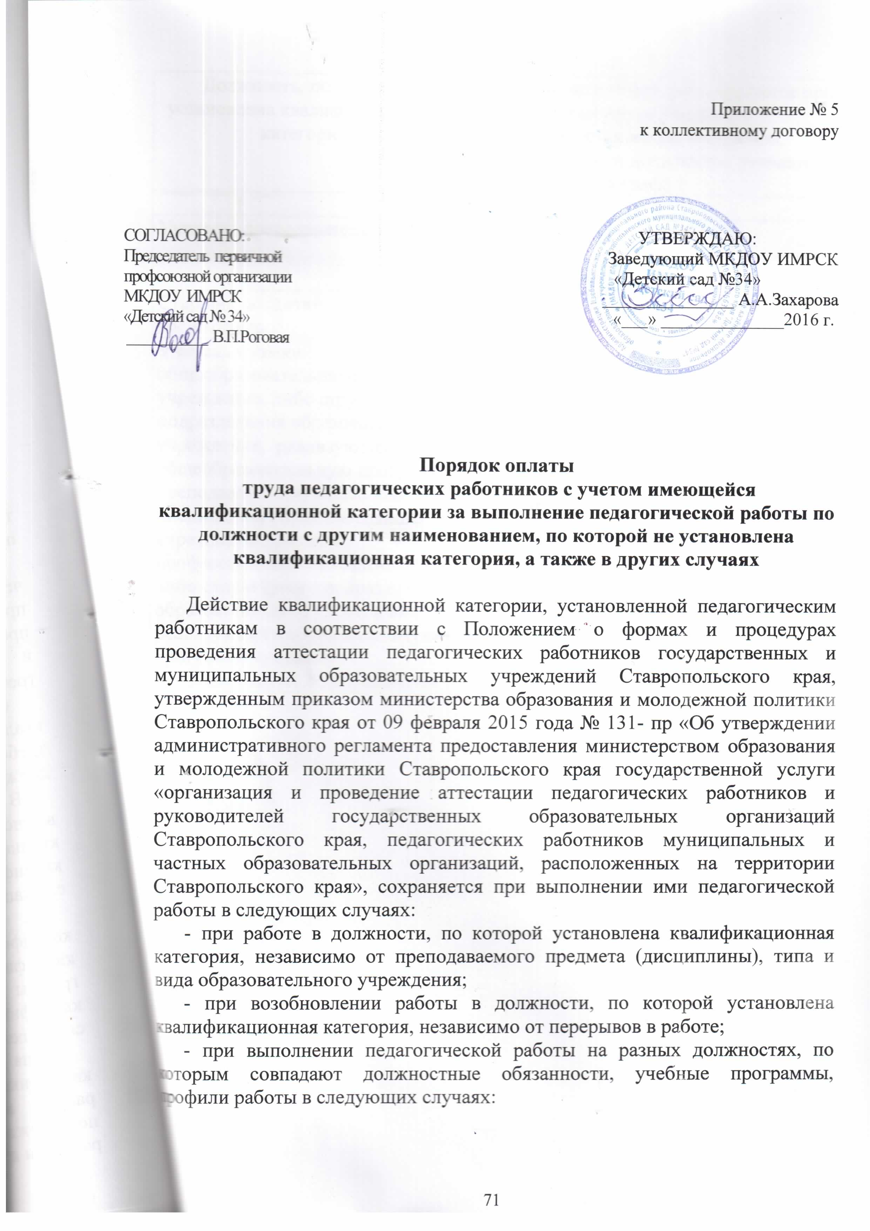

Должность, по которой  установлена квалификационная категория | Должность, по которой рекомендуется при оплате труда учитывать квалификационную категорию, установленную по должности, указанной в графе 1
1 | 2
Учитель; преподаватель | воспитатель (независимо от  образовательного учреждения, в котором  выполняется работа);
Старший воспитатель;  воспитатель | Воспитатель; старший воспитатель
Учитель музыки  общеобразовательного учреждения, либо структурного подразделения образовательного учреждения, реализующего  общеобразовательную программу; преподаватель музыкальной дисциплины образовательного учреждения среднего профессионального образования, либо структурного подразделения образовательного учреждения, реализующего образовательную программу среднего профессионального образования | музыкальный руководитель

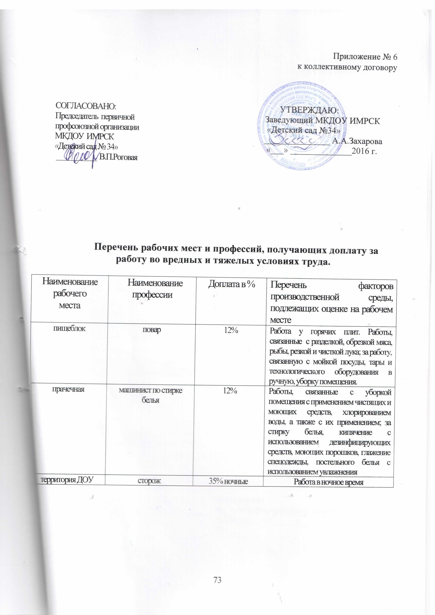

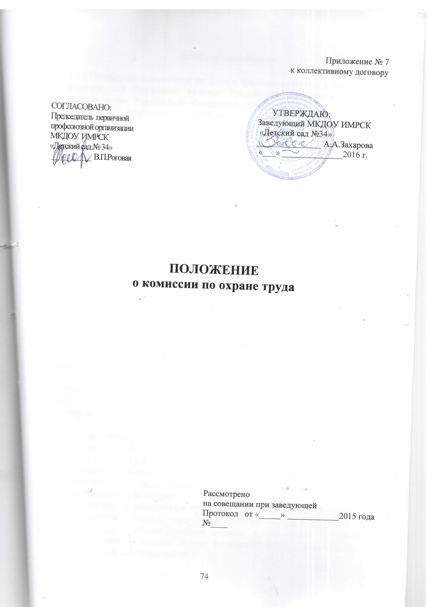

1. Общие положения
1.1. Положение о комиссии по охране труда разработано в соответствии со статьей 218 Трудового кодекса Российской Федерации (Собрание законодательства Российской Федерации, 2002, № 1, ч. I, ст. 3) для организации совместных действий работодателя, работников, профессиональных союзов или иного уполномоченного работниками представительного органа по обеспечению требований охраны труда, предупреждению производственного травматизма и профессиональных заболеваний и сохранению здоровья работников, а также для разработки организациями на его основе положений о комитетах (комиссиях) по охране труда с учетом специфики их деятельности.
1.2. Положение предусматривает основные задачи, функции и права комиссии по охране труда.
1.3. Комиссия является составной частью системы управления охраны труда организации, а также одной из форм участия работников в управлении организацией в области охраны труда. Его работа строится на принципах социального партнерства.
1.4. Комиссия взаимодействует с государственными органами управления охраной труда, органами федеральной инспекции труда, другими государственными органами надзора и контроля, а также с технической инспекцией труда профсоюзов.
1.5. Комиссия в своей деятельности руководствуется законами и иными нормативными правовыми актами Российской Федерации, законами и иными нормативными правовыми актами субъектов Российской Федерации об охране труда, генеральным, региональным, отраслевым (межотраслевым), территориальным соглашениями, коллективным договором (соглашением по охране труда), локальными нормативными правовыми актами организации.
1.6. Положение о Комиссии организации утверждается приказом (распоряжением) работодателя с учетом мнения выборного профсоюзного органа и (или) иного уполномоченного работниками организации представительного органа.
2. Задачи Комиссии
Задачами Комиссии являются:
2.1. Разработка на основе предложений членов Комиссии программы совместных действий работодателя, профессиональных союзов и (или) иных уполномоченных работниками представительных органов по обеспечению требований охраны труда, предупреждению производственного травматизма, профессиональных заболеваний;
2.2. Организация проведения проверок состояния условий и охраны труда на рабочих местах, подготовка соответствующих предложений работодателю по решению проблем охраны труда на основе анализа состояния условий и охраны труда, производственного травматизма и профессиональной заболеваемости;
2.3. Информирование работников о состоянии условий и охраны труда на рабочих местах, существующем риске повреждения здоровья и о полагающихся работникам компенсациях за работу во вредных и (или) опасных условиях труда, средствах индивидуальной защиты.
3. Функции Комиссии
Функциями Комиссии являются:
3.1. Рассмотрение предложений работодателя, работников, профессиональных союзов и (или) иных уполномоченных работниками представительных органов для выработки рекомендаций, направленных на улучшение условий и охраны труда работников;
3.2. Оказание содействия работодателю в организации обучения работников по охране труда, безопасным методам и приемам выполнения работ, а также проверки знаний требований охраны труда и проведения своевременного и качественного инструктажа работников по охране труда;
3.3. Участие в проведении обследований состояния условий и охраны труда в организации, рассмотрении их результатов и выработке рекомендаций работодателю по устранению выявленных нарушений;
3.4. Информирование работников организации о проводимых мероприятиях по улучшению условий и охраны труда, профилактике производственного травматизма, профессиональных заболеваний;
3.5. Доведение до сведения работников организации результатов аттестации рабочих мест по условиям труда и сертификации работ по охране труда;
3.6. Информирование работников организации о действующих нормативах по обеспечению смывающими и обеззараживающими средствами, сертифицированной специальной одеждой, специальной обувью и другими средствами индивидуальной защиты, правильности их применения, организации хранения, стирки, чистки, ремонта, дезинфекции и обеззараживания;
3.7. Содействие в организации проведения предварительных при поступлении на работу и периодических медицинских осмотров и соблюдения медицинских рекомендаций при трудоустройстве;
3.8. Содействует своевременному прохождению диспансеризации сотрудниками учреждения;
3.9. Участие в рассмотрении вопросов фиксирования мероприятий по охране труда в организации, обязательного социального страхования от несчастных случаев на производстве и профессиональных заболеваний, а также осуществление контроля за расходованием средств организации и Фонда социального страхования Российской Федерации (страховщика), направляемых на предупредительные меры по сокращению производственного травматизма и профессиональных заболеваний;
3.10.Содействие работодателю во внедрении в производство более совершенных технологий, новой техники, автоматизации и механизации производственных процессов с целью создания безопасных условий труда, ликвидации тяжелых физических работ;
3.11.Подготовка и представление работодателю предложений по совершенствованию работ по охране труда и сохранению здоровья работников, созданию системы морального и материального поощрения работников, соблюдающих требования охраны труда и обеспечивающих сохранение и улучшение состояния здоровья;
3.12.Рассмотрение проектов локальных нормативных правовых актов по охране труда и подготовка предложений по ним работодателю, профсоюзному выборному органу и (или) иному уполномоченному работниками представительному органу.
4. Права Комиссии
Для осуществления возложенных функций Комиссии предоставляются следующие права:
4.1. Получать от работодателя информацию о состоянии условий труда на рабочих местах, производственного травматизма и профессиональных заболеваний, наличии опасных и вредных производственных факторов и мерах по защите от них, о существующем риске повреждения здоровья;
4.2. Заслушивать на заседаниях Комиссии сообщения работодателя (его представителей), руководителей структурных подразделений и других работников организации о выполнении ими обязанностей по обеспечению безопасных условий и охраны труда на рабочих местах и соблюдению гарантий прав работников на охрану труда;
4.3. Заслушивать на заседаниях Комиссии руководителей и других работников организации, допустивших нарушения требований охраны труда, повлекших за собой тяжелые последствия, и вносить работодателю предложения о привлечении их к ответственности в соответствии с законодательством Российской Федерации;
4.4. Участвовать в подготовке предложений к разделу коллективного договора (соглашения по охране труда) по вопросам, находящимся в компетенции Комиссии;
4.5. Вносить работодателю предложения о поощрении работников организации за активное участие в работе по созданию условий труда, отвечающих требованиям безопасности и гигиены;
4.6. Содействовать разрешению трудовых споров, связанных с нарушением законодательства об охране труда, изменением условий труда, вопросами предоставления работникам, занятым во вредных и (или) опасных условиях труда, компенсаций.
5. Организация работы комиссии
5.1. Комиссия создается по инициативе работодателя и (или) по инициативе работников либо их представительного органа на паритетной основе (каждая сторона имеет один голос вне зависимости от общего числа представителей стороны) из представителей работодателя, профессиональных союзов или иного уполномоченного работниками представительного органа.
5.2. Численность Комиссии определяется в зависимости от численности работников в организации, специфики производства, количества структурных подразделений и других особенностей, по взаимной договоренности сторон, представляющих интересы работодателя и работников.
5.3. Выдвижение в Комиссию представителей работников организации может осуществляться на основании решения выборного органа первичной профсоюзной организации, если она объединяет более половины работающих, или на собрании (конференции) работников организации; представителей работодателя - работодателем. Состав Комиссии утверждается приказом (распоряжением) работодателя.
5.4. Комиссия избирает из своего состава председателя, заместителей от каждой стороны и секретаря. Председателем Комиссии является работодатель, одним из заместителей является представитель выборного профсоюзного органа, секретарем - работник службы охраны труда.
5.5. Комиссия осуществляет свою деятельность в соответствии с разрабатываемыми им регламентом и планом работы.
5.6. Члены Комиссии должны проходить обучение по охране труда за счет средств работодателя, а также средств Фонда социального страхования Российской Федерации (страховщика) о соответствии с порядком, установленным федеральным органом исполнительной власти, осуществляющим функции по нормативно-правовому регулированию в сфере труда, по направлению работодателя на специализированные курсы не реже одного раза в три года.
5.7. Члены Комиссии информируют не реже одного раза в год выборный орган первичной профсоюзной организации или собрание работников о проделанной ими в Комиссии работе. Выборный орган первичной профсоюзной организации или собрание работников организации вправе отзывать из Комиссии своих представителей и выдвигать в его состав новых представителей. Работодатель вправе своим решением отзывать своих представителей из Комиссии и назначать вместо них новых представителей.
5.8. Обеспечение деятельности Комиссии, его членов устанавливается коллективным договором, локальным нормативным правовым актом организации. Члены комиссии выполняют свои обязанности на общественных началах без освобождения от основной работы.
5.9. Заседания Комиссии проводятся по мере необходимости, но не реже одного раза в квартал.
5.10.Для выполнения возложенных задач члены Комиссии получают соответствующую подготовку в области охраны труда по специальной программе на курсах за счет средств Фонда Социального Страхования (работодатель).

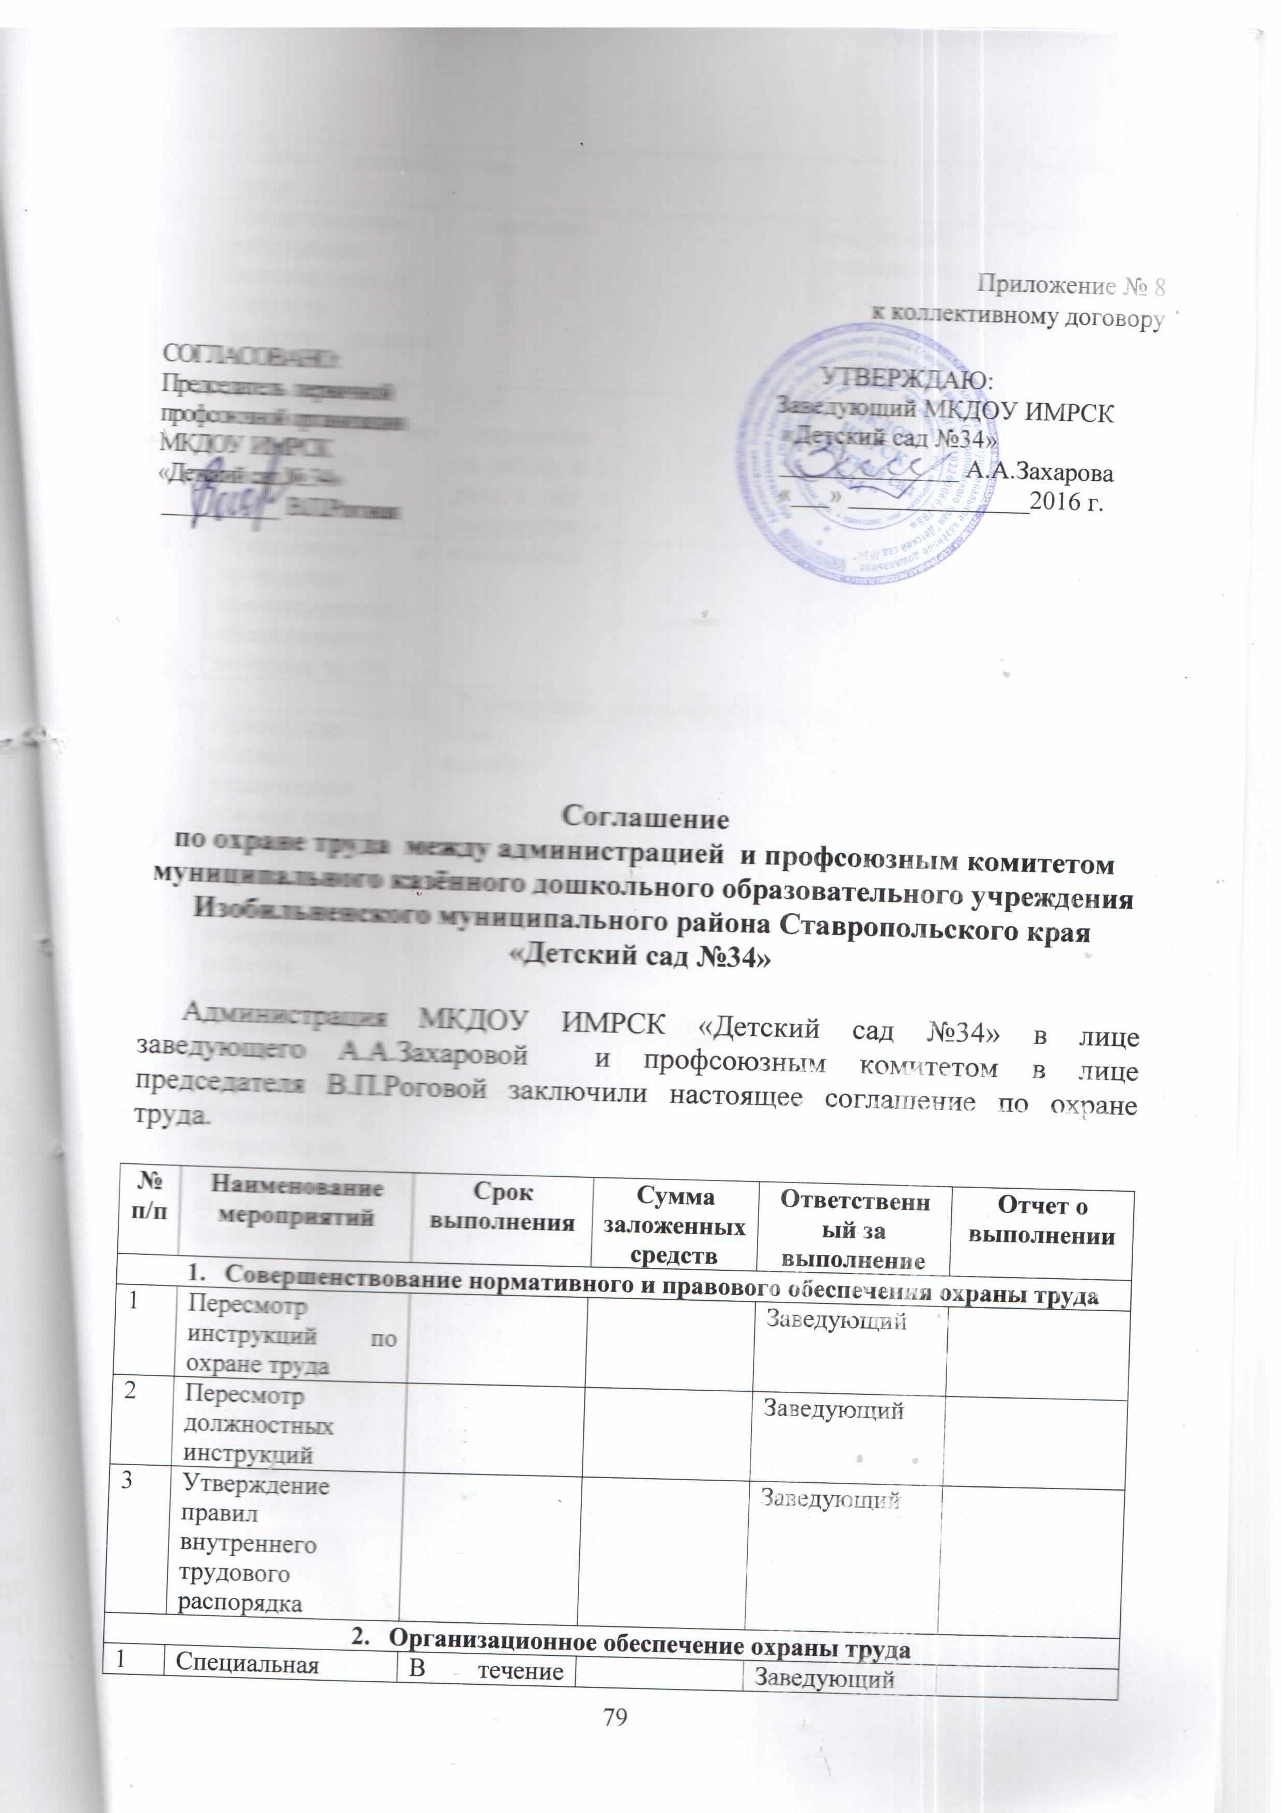

2.Организационное обеспечение охраны труда
1 | Специальная оценка условий труда | В течение года |  |  |  | Заведующий
2 | Предоставление работникам дополнительных отпусков за вредные условия труда | ежегодно |  |  |  | Заведующий  Председатель ПК
3 | Инструктаж сотрудников по охране труда | При оформлении на работу и 2 раза в год в последующем |  |  |  | Заведующий  Ответственный по ОТ  Завхоз
4 | Организация и проведение административно-общественного контроля по ОТ | ежемесячно |  |  |  | Заведующий  Ответственный по ОТ
- Техническое обеспечение охраны труда
1 | Проведение общего технического осмотра здания | Май, сентябрь |  |  |  | Заведующий  Ответственный по ОТ
2 | Регулярная проверка освещения и содержания в рабочем состоянии осветительной аппаратуры | Ежедневно |  |  |  | Заведующий
3 | Своевременное обеспечение спецодеждой, орудиями труда, средствами индивидуальной защиты | Весь год |  |  |  | Заведующий
4 | Регулярное пополнение медицинских аптечек скорой помощи | 1 раз в квартал |  |  |  | Мед.сестра
5 | Покраска групповых комнат | Июнь  август |  |  |  | Заведующий
6 | Озеленение и благоустройство территории | Май - август |  |  |  | Заведующий Родительский комитет
7 | Контроль за состоянием системы теплоснабжения, водоснабжения, своевременное устранение неисправностей. | Ежедневно |  |  |  | Уполномоченный по ОТ, завхоз, председатель ПК
8 | Контроль за соблюдением работы по ОТ, соблюдением техники безопасности. ПБ на рабочем месте | Постоянно |  |  |  | Заведующий  Уполномоченный по ОТ, председатель ПК, завхоз
9 | Проверка огнетушителей | октябрь |  | 2 200 |  | Заведующий
10 | Проверка эвакуационных путей | Ежемесячно |  |  |  | Заведующий
4.Профессиональное обучение и информационное обеспечение охраны труда
1 | Приобретение нормативных, правовых и методических материалов по охране труда | в течение года |  |  |  | Заведующий
2 | Организация уголка по охране труда | в течение года |  |  |  | Заведующий
5.Лечебно – профилактические и санитарно-гигиенические мероприятия
1 | Проведение периодического медицинского осмотра работников ДОУ | 1 раз в год |  | 22000,00 |  | Заведующий
2 | Проведение гигиенического обучения сотрудников ДОУ | 1 раз в год |  | 9 500 |  | Заведующий

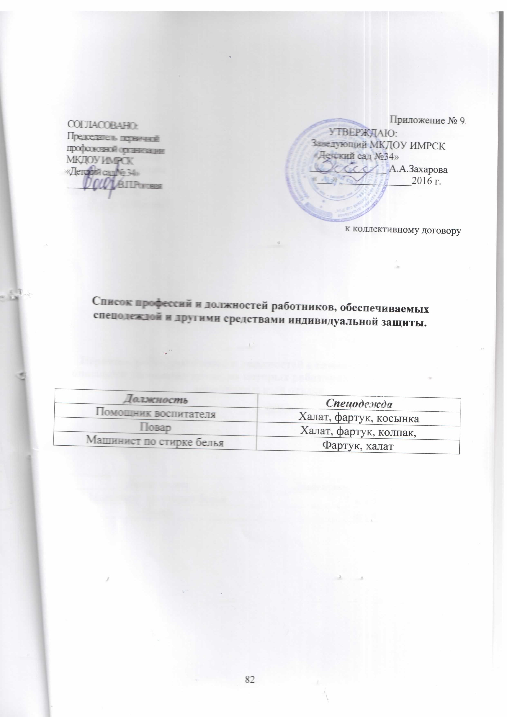

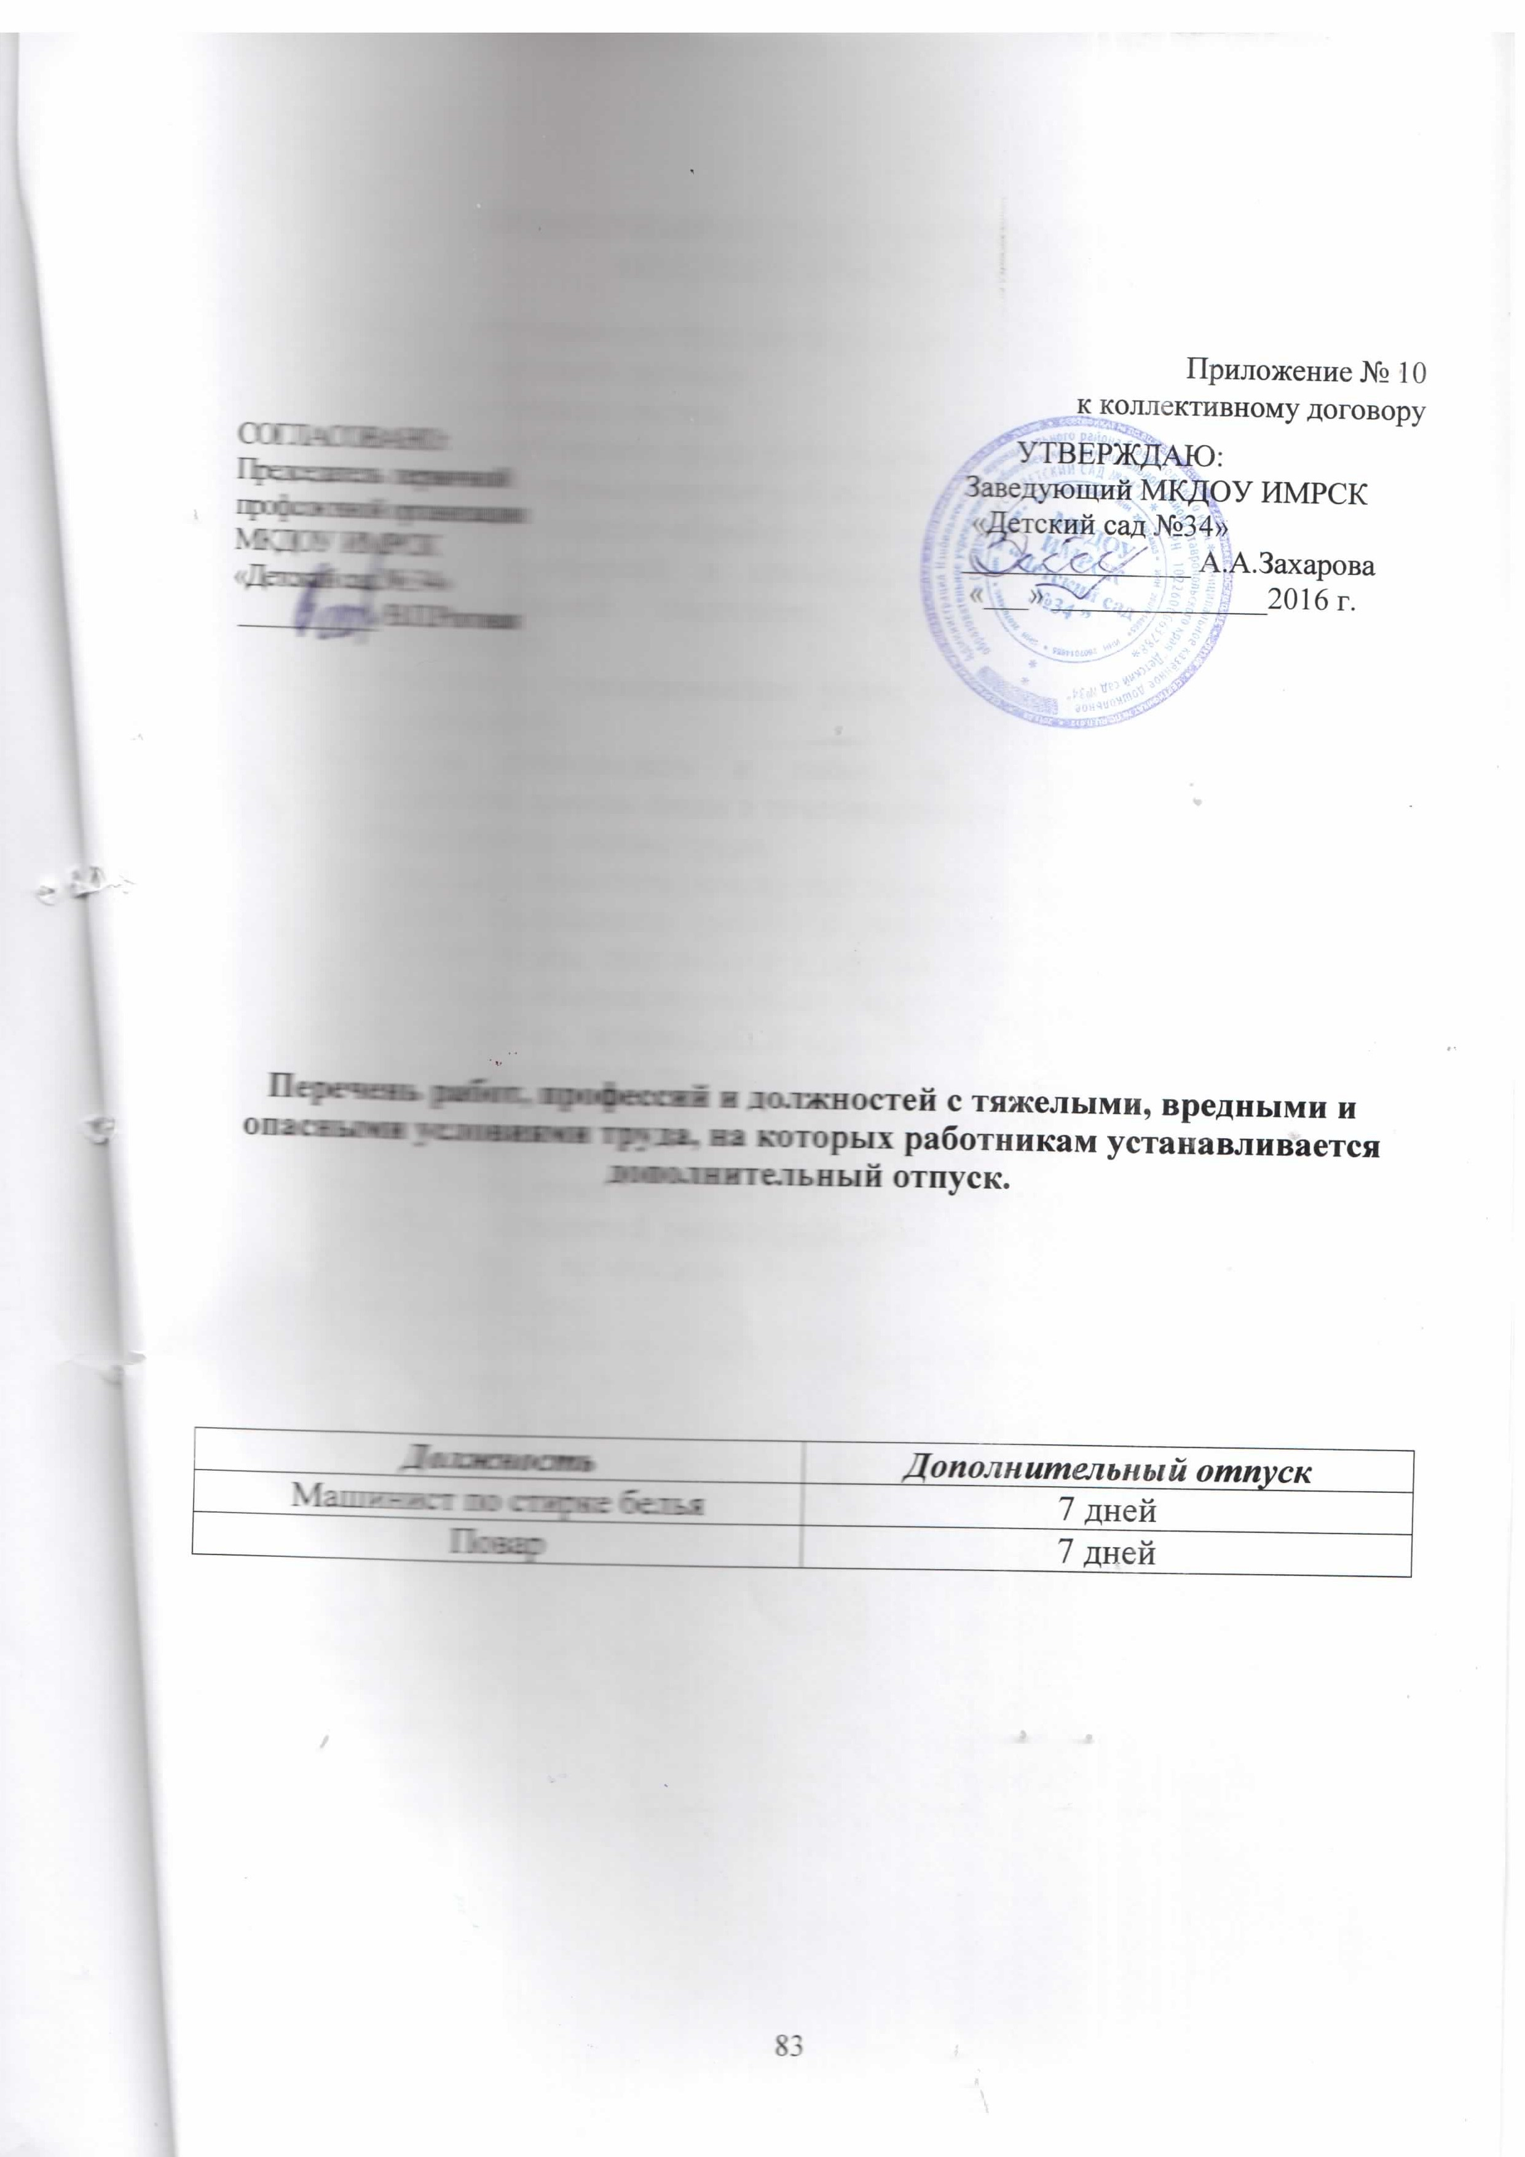

ПРИМЕРНЫЙ ПЕРЕЧЕНЬ ПРИЛОЖЕНИЙ К КОЛЛЕКТИВНОМУ ДОГОВОРУ
- Правила внутреннего трудового распорядка.
- Типовой трудовой договор.
- Форма расчетного листка.
- Положение об оплате труда работников.
- Положение о премировании работников.
- Положение о порядке обработки персональных данных работников.
- Перечень профессий и специальностей, получаемых в порядке профессиональной подготовки, переподготовки и повышения квалификации.
- Положение о суммированном учете рабочего времени (с перечнем подразделений).
- Перечень производств и работ, на которых предоставляется возможность приема пищи в течение рабочей смены.
- Соглашение по охране труда.
- Положение о комитете (комиссии) по охране труда.
- Перечень производств (работ) с тяжелыми, вредными и опасными условиями труда, при работе в которых работникам устанавливается доплата (повышается тарифная ставка, оклад, должностной оклад).
- Перечень работ, профессий и должностей с тяжелыми, вредными и опасными условиями труда, на которых работникам устанавливается сокращенный рабочий день (часов в неделю) и дополнительный отпуск (продолжительность в календарных днях).
- График проведения обучения работников безопасным методам работы.
- Перечень должностей работников с ненормированным рабочим днем (с указанием продолжительности дополнительных отпусков в календарных днях).
- План мероприятий по подготовке и проведению аттестации рабочих мест по условиям труда.
- Перечень профессий и должностей, на которых работники обеспечиваются бесплатной спецодеждой, спецобувью и другими средствами индивидуальной защиты.
- Перечень профессий и должностей работников, получающих бесплатное мыло или смывающие или обезжиривающие средства.
- Перечень профессий и должностей работников, подлежащих обязательным предварительным при поступлении на работу и периодическим медицинским осмотрам.
- Положение о комиссии по социальному страхованию.
- Перечень имущества, передаваемого в пользование Профкому.
- Протокол разногласий (при необходимости).

